中石化巴陵石油化工有限公司环己酮脱氢单元安全隐患治理项目
竣工环境保护验收监测报告

建设单位： | 中石化巴陵石油化工有限公司
编制单位： | 湖南衡润科技有限公司

二〇二三年二月


建设单位法人代表： （签字）
编制单位法人代表： （签字）
项目负责人：
报告编写人：

建设单位：中石化巴陵石油化工有限公  司（盖章） | 编制单位：湖南衡润科技有限公司（盖章）
电话： | 电话：
传真： | 传真：
邮编： | 邮编：
地址：湖南省岳阳市云溪区岳化三工区 | 地址：湖南省岳阳市城陵矶临港新区长湖路

目 录
1.项目概况 1
2.验收依据 4
2.1建设项目环境保护相关法律、法规和规章制度 4
2.2建设项目竣工环境保护验收技术规范 4
2.3建设项目环境影响报告书及其审批部门审批决定 4
2.4其他相关文件 5
3.项目建设情况 6
3.1地理位置及平面布局 6
3.2建设内容 7
3.3主要原辅材料及燃料 12
3.4水源及水平衡 12
3.5生产工艺 16
3.6项目变动情况 18
4.环境保护设施 22
4.1污染物治理/处置设施 22
4.2其他环境保护设施 24
4.3环保设施投资及“三同时”落实情况 25
5.环评结论及批复要求 28
5.1环境影响报告书主要结论与建议 28
5.2审批部门审批决定 28
6.验收执行标准 32
6.1废水验收监测执行标准 32
6.2废气验收监测执行标准 32
6.3噪声验收监测执行标准 33
6.4固体废物 33
6.5工程污染物排放总量控制 33
7.验收监测内容 34
7.1环境保护设施调试运行效果 34
8.质量保证和质量控制 39
8.1监测分析方法和仪器 39
8.2人员能力 40
8.3水质监测分析过程中的质量保证和质量控制 40
8.4气体监测分析过程中的质量保证和质量控制 40
8.5噪声监测分析过程中的质量保证和质量控制 41
9.验收监测结果 43
9.1环保设施调试运行结果 43
10.验收监测结论 48
10.1环保设施调试运行效果 48
10.2工程建设对环境的影响 48
10.3后续整改措施 49

附图
附图1 项目地理位置图
附图2 监测布点图
附图3 项目平面布置图
附图4 废气采样现场图
附件
附件1 委托书
附件2 项目环评批复文件
附件3 营业执照
附件4 排污许可证及变更记录
附件5 应急预案备案表
附件6 检测报告
附件7 企业自查报告
附件8 其他需要说明的事项
附件9 项目地下水跟踪监测报告
附件10 危险废物处置合同和资质
附件11 项目竣工与调试验收公示
附表

1.项目概况
中国石油化工集团公司巴陵分公司（以下简称巴陵石化）经40多年的发展建设，已成为拥有石油炼制和煤气化双原料，集油、化、纤、肥于一体，以锂系聚合物、环氧有机氯、己内酰胺和环己酮、化肥等几大产业链为主导的国有大型石油化工联合企业，是国内最大的锂系聚合物、环氧树脂、己内酰胺和商品环己酮生产企业，下辖炼油部、环己酮部、合成橡胶事业部、环氧树脂事业部、己内酰胺事业部、化肥事业部等16个直属单位。巴陵石化炼油部原名炼油事业部，由巴陵石化原烯烃事业部及环己酮事业部于2015年合并而成，并于2018年更名为炼油部，目前炼油部涵盖原烯烃事业部及环己酮事业部的业务，主要运行生产装置包括：200万吨/年常压蒸馏装置，105万吨/年MIP-CGP装置，32万吨/年气体分馏装置，45万吨/年汽油脱硫醇装置，32万吨/年液化气脱硫醇装置，15万吨/溶剂油稀释剂装置，6万吨/年MTBE装置，10万吨/年环己酮装置等，可生产92#汽油、95#汽油、98#汽油、0#柴油、石脑油、烷基苯料、多牌号溶剂油和稀释剂、燃料油、丙烯、液化气、干气、环己酮等多种产品。
环己酮是一种用途广泛的有机原料，是生产己内酰胺或己二酸的主要中间原料，同时环己酮也是优良的中高沸点有机溶剂，具有高溶解性和低挥发性的特点，作为溶剂也被广泛应用。环己酮可以很好地溶解高聚物，也是一种惰性改性溶剂，被用作涂料溶剂时具有良好的喷涂和涂刷性能，同时在农药、计算机、油漆、皮革、制鞋、制药、农药、树脂等行业被广泛应用。
炼油部现有的一套10万吨/年环己酮装置投产于2010年，且已于2008年取得《湖南省环境保护局关于巴陵石化分公司年产10万吨/年环己酮装置挖潜改造工程环境影响报告书的批复》（湘环评[2008]108号），并于2011年通过了湖南省环境保护厅环境保护竣工验收（湘环评验[2011]71号）。现有10万吨/年环己酮装置配套的脱氢单元是目前国内唯一一套采用高温脱氢工艺的脱氢装置。因装置设计年限久远，现脱氢单元及其配套的配电室、机柜室、储罐和运行设备等均存在一定的安全隐患及重大风险，具体包括：①脱氢单元相关问题：因布置间距不合规导致的闪爆风险；现有脱氢装置使用年限久远，各类维修配件质量得不到保证；单元高温脱氢催化剂性能差、成本高；副产物丁基环己醚（BCHE）只能在停车期间脱除，导致装置能物耗升高；脱氢加热炉与脱氢单元工艺装置间距不达标；②脱氢加热炉相关问题：脱氢加热炉自带的PLC控制系统为非防爆设备；现有熔盐载热体易泄漏，在设备、管道内凝固、堵塞；现有配电室、机柜室与装置及储罐的最小间距不满足设计要求；③配电室、机柜室、氢压机相关问题：氢压机开关柜配置不合理；氢压机运行操作存在安全隐患；氢压机供电电压不符合电气管理制度；④储罐相关问题：储罐与装置间距不符合防火规范要求。同时，湖南省生态环境厅2018年10月31日发布的《关于执行污染物特别排放限值（第一批）的公告》内容，企业自2019年10月31日起需执行《石油炼制工业污染物排放标准》（GB31570-2015）中表4大气污染物特别排放限值标准要求。因此，为解决现有脱氢单元安全隐患风险并提升环保要求，同时进一步提升环己酮产品品质，巴陵石化炼油部拟投资5190.76万元于炼油部环己酮装置二区位置新建环己酮装置脱氢单元安全隐患治理项目。
为此，巴陵石化公司炼油部委托湖南志远环境咨询服务有限公司承担该项目
环评工作，编制完成了《中国石油化工集团公司巴陵分公司炼油部环己酮装置脱氢单元安全隐患治理项目环境影响报告书》。
根据《中华人民共和国环境保护法》、《建设项目环境保护管理条例》（国务院令第682号）和《建设项目竣工环境保护验收暂行办法》（国环规环评〔2017〕4号）的要求和规定，我公司自投运至今环保设施的运行状况基本正常，项目已具备竣工环保验收的条件，在此基础上委托湖南衡润科技有限公司（以下简称衡润科技）负责编制本项目竣工环境保护验收监测报告。衡润科技在收集本项目建设工程及环评相关资料后，对项目主体工程及配套工程设施进行了现场检查后制定了验收监测方案，并于2022年10月12-24日对我公司主要污染源实际排污状况进行了现场监测，根据现场勘查情况和验收监测在此基础上我公司编制了本项目验收监测报告。
项目旧环己酮装置拆除情况，目前已完成部分装置拆除（热脱氢炉）和部分框架拆除，部分框架也拆除完成。拆除部分已做危废交由第三方资质单位处置。
在环境管理方面，公司于2022年11月进行了突发环境事件应急预案的修编，本次修编已经包含了本项目内容情况。公司于2022年3月对公司的排污许可证进行了变更，新增内容包含了本次环己酮脱氢安全隐患治理项目。环保规章制度方面，公司制定了环保规章制度，有专人负责环保现场管理，建立了一套完整的规章制度，设立了环境保护管理档案。制定环境保护设施操作规程，加强巡查，确保污染物稳定达标外排。
验收项目基本情况见表1.1-1：
表1.1-1 工程基本建设情况一览表
序号 | 项 目 | 内 容
1 | 项目名称 | 中石化巴陵石油化工有限公司环己酮脱氢单元安全隐患治理项目
2 | 建设单位 | 中石化巴陵石油化工有限公司
3 | 项目性质 | 改扩建
4 | 行业类别及代码 | C2614 有机化学原料制造
5 | 建设地点 | 岳阳市云溪区中石化巴陵石油化工有限公司炼油部厂区内，中心地理坐标为东经113.180795、北纬29.24863
6 | 环评情况 | 2020年3月，巴陵石化公司炼油部委托湖南志远环境咨询服务有限公司编制完成了《中石化巴陵石油化工有限公司环己酮脱氢单元安全隐患治理项目环境影响报告书》。  2020年4月24日岳阳市生态环境局以“岳环评〔2020〕63号”文予以批复。
7 | 建设情况 | 2021年6月项目开工进行建设，2022年4月项目基本建成。
8 | 申领排污许可证情况 | 已更新排污许可证，编号：91430603MA4R4PT70H001P
9 | 验收监测方案 | 2022年9月修编了验收监测方案
10 | 现场验收监测时间 | 2022年10月12日至10月24日
11 | 工程投资情况 | 项目总投资5190.76万元，其中环保投资87万元，占总投资的1.7%。
12 | 工程纳污水体 | 长江
13 | 验收范围 | 环己酮脱氢单元安全隐患治理项目全部内容

2.验收依据

2.1建设项目环境保护相关法律、法规和规章制度
（1）《中华人民共和国环境保护法》（2015年1月1日修订实施）；
（2）《中华人民共和国环境影响评价法》（2018年12月29日修订实施）；
（3）《中华人民共和国大气污染防治法》（2018年10月26日修订实施）；
（4）《中华人民共和国水污染防治法》（2018年1月1日修订实施）；
（5）《中华人民共和国环境噪声污染防治法》（2018年12月29日修订实施）；
（6）《中华人民共和国固体废物污染环境防治法》（2020年9月1日修订实施）；
（7）《中华人民共和国清洁生产促进法》（2012年7月1日实施）；
（8）《湖南省大气污染防治条例》湖南省人大常委会，2020年6月1日起施行。
（9）《建设项目环境保护管理条例》（2017年10月1日修订施行）；
（10）《建设项目竣工环境保护验收暂行办法》（环境保护部 国环规环评[2017]4号，2017年11月20日）；

2.2建设项目竣工环境保护验收技术规范
（1）《建设项目竣工环境保护验收暂行办法》（国环规环评〔2017〕4号），2017年11月22日；
（2）《建设项目竣工环境保护验收技术指南污染影响类》（生态环境部公告2018年第9号），2018年5月15日；
（3）《关于印发建设项目竣工环境保护验收现场检查及审查要点的通知》（环境保护部办公厅环办[2015]113号）；

2.3建设项目环境影响报告书及其审批部门审批决定
（1）《中国石油化工集团公司巴陵分公司环己酮脱氢单元安全隐患治理项目环境影响报告书》，湖南志远环境咨询服务有限公司，2020年3月；
（2）《关于中国石油化工集团公司巴陵分公司环己酮脱氢单元安全隐患治理项目环境影响报告书的批复》，岳阳市环境保护局（岳环评〔2020〕63号），2020年4月24日；

2.4其他相关文件
（1）《中石化巴陵石油化工有限公司环己酮脱氢单元安全隐患治理项目竣工环境保护验收监测方案》湖南衡润科技有限公司，2022年9月；
（2）中石化巴陵石油化工有限公司提供的相关资料。

3.项目建设情况

3.1地理位置及平面布局

3.1.1地理位置
中石化巴陵石油化工有限公司位于岳阳市云溪区，自然地貌为丘陵地区，占地面积近27km²，生产区占地6.5km²，距岳阳市区约30公里。
本次改扩建项目位于位于中石化巴陵石油化工有限公司炼油厂区内，中心地理坐标东经113.180795、北纬29.24863。
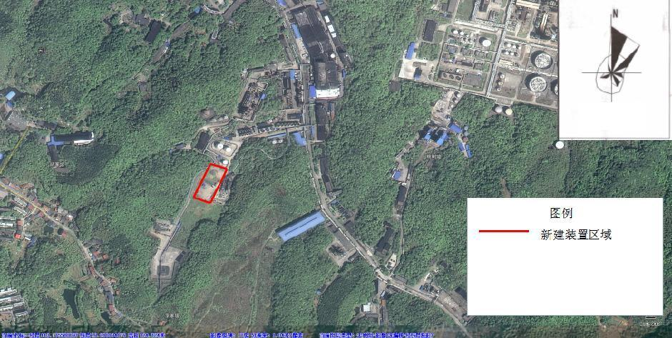
图3.1-1 本项目相关装置区域位置示意图

3.1.2平面布局
本项目为安全隐患治理项目，拟于炼油部现有厂区内新建一套脱氢单元（含氢压机、脱氢工序、加热炉）以及配套的装置配电室、机柜室、罐组。其中，脱氢工序设备、氢压机、配电室及机柜室位于在建环己酮VOCS治理项目西侧，加热炉及储罐组位于在建环己酮VOCS治理项目南侧。项目平面布置满足工艺生产协作、防火、安全、检修、消防及交通运输要求。本项目北侧临近炼油部罐区，西侧、南侧、东侧均为巴陵石化分公司绿地。
。
7
图3.1-2 项目平面布置图

3.2建设内容

3.2.1实际建设情况
根据现场实地调查，项目实际建设情况与环评及批复对比情况见表3.2-1。
表3.2-1 项目实际建设情况与环评及批复对比情况
类别 | 工程 | 环评及批复要求 | 实际建设内容 | 备注
主体  工程 | 脱氢装置  建设 | 于在建环己酮VOCS治理项目西侧及南侧根据安全设计要求新建一套环己酮脱氢单元，由脱氢框架、氢压机框架、加热炉系统组成其中，脱氢装置生产工艺由高温脱氢变为低温脱氢，  新增脱醚工序；加热炉热媒由熔盐变为导热油 | 建设一套环己酮脱氢单元，高温脱氢转变为低温拖亲，加热煤炉变为热导油炉 | 与环评一致
辅助  工程 | 配电室 | 于在建环己酮VOCS治理项目的西侧根据安全设计要求配套建设一座配电室和机柜室，预留以后的加氢和精馏工序机柜的安装空间 | 新建配电室和机柜室 | 与环评一致
辅助  工程 | 机柜室 | 于在建环己酮VOCS治理项目的西侧根据安全设计要求配套建设一座配电室和机柜室，预留以后的加氢和精馏工序机柜的安装空间 | 新建配电室和机柜室 | 与环评一致
公用  工程 | 供水 | 用水依托巴陵分公司已有的各类供水管网，改造完成新鲜用水量为：48284m 3 /a。 | 依托巴陵石化公司供水管网供水 | 与环评一致
公用  工程 | 排水 | 采用雨污分流、清污分流排水方式，雨水排入厂区明沟；项目废水经炼油部环己酮装置污水处理系统预处理后由厂区暗管收集后排入巴陵石化污水处理厂集中处理达标后排入长江，改造后废水排放量为：2268m 3 /a。 | 厂区采用雨污分流、清污分流，雨水排入厂区明沟，项目废水经炼油部环己酮污水预处理系统处理后排污巴陵石化污水处理厂集中处理，最终外排长江 | 与环评一致
公用  工程 | 供电 | 由公司现有配电室电网接入，改造完成后用电量为：268万kWh/a | 由公司现有配电室电网接入 | 与环评一致
公用  工程 | 供热 | 脱氢装置中，醇脱氢工序中环己醇在醇脱氢蒸发器中采取蒸汽间接加热，蒸汽由巴陵分公司热电事业部提供，改造完成后蒸汽用量为32000t/a | 脱氢工序，环己醇在醇脱氢蒸发器中采取蒸气间接加热，蒸气由巴陵公司热电事业部提供 | 与环评一致
公用  工程 | 新鲜水 | 新鲜水利用巴陵石化分公司厂区内岳化大道已经的输送管道接入项目区内使用。 | 新鲜水利用巴陵石化分公司管道接入项目 | 与环评一致
公用  工程 | 蒸气 | 项目蒸汽依托巴陵石化分公司热电事业部，由该部设置的蒸汽管道接入生产装置区内，完全能够满足生产需求。 | 蒸气由巴陵石化分公司热电事业部提供 | 与环评一致
公用  工程 | 消防 | 设计消防用水量为100L/s，消防水压为1.2MPa，消防水由巴陵石化分公司独立稳高压消防给水系统供给 | 配备有消防栓，消防水由巴陵石化分公司消防系统供给 | 与环评一致
公用  工程 | 氮气 | 氮气供应依托巴陵石化分公司已有的装置，目前巴陵石化云溪片区KDONAr-3600/7200/100装置的产氮  能力7200Nm3 /h，项目消耗量约50Nm3 /h（400000Nm3 /a），其完全能够满足项目氮气需求。 | 依托巴陵石化分公司已有装置 | 与环评一致
储运  工程 | 产品运输 | 本项目环己醇原料、环己酮产品及氢气副产品、燃料干气均依托管道运输；其他化工物料及包装材料依托汽车运输 | 项目原料、产品、燃料通过管道运输，部分化工物料及包装材料汽车运输 | 与环评一致
储运  工程 | 储存 | 新建配套中间罐组（内设1个300m3的粗醇酮罐和1个300m3环己醇罐），不新增装卸设施 | 新增2个300m³粗醇酮罐和一个1个300m³环己醇罐 | 与环评一致
环保  工程 | 废气处理 | 项目废气包括加热炉燃烧尾气及储罐排放气其中，加热炉燃烧尾气直接经 15m 排气筒排放；储罐废气送环己酮 VOCS治理单元处理后排放 | 加热炉燃烧尾气直接经排气30m筒排放，储罐废气送环己酮VOCs单元处理后通过排气筒35m排放 | 排气筒高度发生变化
环保  工程 | 废水处理 | 按照雨污分流、清污排水要求，雨水排入明沟内；生产废水由污水提升泵送至炼油部环己酮装置污水处理系统预处理后，经厂区污水管道进入巴陵石化污水处理场处理达标后外排至长江 | 厂区采用雨污分流、清污分流，雨水排入厂区明沟，项目废水经炼油部环己酮污水预处理系统处理后排污巴陵石化污水处理厂集中处理，最终外排长江 | 与环评一致
环保  工程 | 噪声处理 | 项目采用DCS控制，实行远程操作，压缩机、风机等设备采取敞开布置或单独布置，设备设隔声罩，放空管道出口安装消音器 | 项目采用DCS控制，实行远程操作，压缩机、风机等设备采取敞开布置或单独布置，设备配置隔声罩，放空管道口安装消音器 | 与环评一致
环保  工程 | 固体废物 | 项目生活垃圾定期由环卫部门收集处理，危废外委有资质单位处置， | 生活垃圾交环卫部门收集处理，危废外围有资质单位处置 | 与环评一致

表3.2-2脱氢装置风险问题解决措施建设情况一览表
序号 | 原有脱氢装置风险问题 | 环评中风险问题解决措施及建设内容 | 实际情况
一、脱氢单元
1 | 因布置间距不合规导致的闪爆风险 | 停用现有脱氢装置，异地新建一套环己酮脱氢单元，由脱氢框架、氢压机框架、加热炉系统组成  其中，脱氢框架及氢压机框架布置在在建环己酮VOCS治理项目的西侧，间距满足规范要求。 | 已停用现有脱氢装置，新建一套环己酮脱氢单元，新建脱氢框架、氢压机框架、加热炉系统。间距满足规范要求
2 | 现有脱氢装置使用年限救援，各类危险配件质量无法保证 |  | 已停用现有脱氢装置，新建一套环己酮脱氢单元，新建脱氢框架、氢压机框架、加热炉系统。间距满足规范要求
3 | 单元高温脱氢催化剂性能差、成本高 | 新建脱氢单元采用成熟的低温脱氢工艺，采用新型催化剂，转化率60%，选择性 98.5%，降低副反应，减少物耗和能耗，反应压力0.045MPa.G，反应温度260℃，降低安全风险 | 新建脱氢单元采用低温脱氢，采用新型催化剂
4 | 副产物丁基环己醚（BCHE）只能在停车期间脱除，导致装置能物耗升高 | 新增加脱醚部分，实现在线连续脱醚，并采用新工艺，降低重组分中环己醇含量，减少环己醇消耗，降低精馏工序的能耗。因减少了系统内的循环组分丁基环己醚，可同步增加精馏工序和脱氢工序的产能 | 新增加脱醚部分，实现在线连续脱醚。
二、脱氢加热炉
5 | 脱氢加热炉与脱氢单元工艺装置间距不达标 | 新建脱氢装置加热炉控制系统为防爆设备,采用导热油为热媒,.为脱氢系统提供热源，导热油温度在275℃左右，新建加热炉布置在在建的环己酮VOCs治理项目的南侧，间距满足规范要求 | 脱氢装置加热炉控制系统才有防爆设备，新建加热炉。加热炉间距满足规范要求。
6 | 脱氢加热炉自带的PLC控制系统为非防爆设备 |  | 脱氢装置加热炉控制系统才有防爆设备，新建加热炉。加热炉间距满足规范要求。
7 | 现有熔盐载热体易泄漏，在设备、管道内凝固、堵塞 |  | 脱氢装置加热炉控制系统才有防爆设备，新建加热炉。加热炉间距满足规范要求。
三、配电室、机柜室、氢压机
8 | 现有配电室、机柜室与装置及储罐的最小间距不满足设计要求 | 新建脱氢装置配套建设- -座配电室和机柜室，布置在在建环己酮VOCs治理项目的西侧，间距满足规范要求，同时满足在建的环己酮VOCs治理项目需要，并预留以后的加氢和精馏工序机柜的安装空间，根据国家安全标准配套增加开关柜、配电柜及控制系统等设施，均为防爆设备及防爆建筑 | 新建脱氢装置配套设备，建设一座配电室和机柜室，间距满足规范要求。根据国家安全标准配套增加快官鬼、配电柜及控制系统等设施。
9 | 氢压机开关柜配置不合理 |  | 新建脱氢装置配套设备，建设一座配电室和机柜室，间距满足规范要求。根据国家安全标准配套增加快官鬼、配电柜及控制系统等设施。
10 | 氢压机运行操作存在安全隐患 |  | 新建脱氢装置配套设备，建设一座配电室和机柜室，间距满足规范要求。根据国家安全标准配套增加快官鬼、配电柜及控制系统等设施。
11 | 氢压机供电电压不符合电气管理制度 |  | 新建脱氢装置配套设备，建设一座配电室和机柜室，间距满足规范要求。根据国家安全标准配套增加快官鬼、配电柜及控制系统等设施。
四、储罐
12 | 储罐与装置间距不符合防火规范要求 | 于新建脱氢装置配套加热炉南侧新建2个300m³的粗醇酮罐(V-511)和一个300m³的环己醇罐(V-512)，间距满足防火规范要求  其中，脱氢产生的醇酮和高压工段送来的醇酮(和脱氢进料换热降温后)进入粗醇酮罐(V-511) ，精制工段来的环已醇进入环己醇罐(V-512)新建储罐尾气将进行收集处理，由新增的引风机送入在建的环己酮VOCs系统 | 新建3个储罐，2个300m3粗醇酮罐（V4101AB）和一个300m3的环己醇罐（V4102）间距满足防火要求。两个储罐废气都进入环己酮VOCs系统。
根据上表分析内容可以看出，项目在实际建设过程中与环评内容一致。未发生重大变更内容。
项目环己酮脱氢生产装置设计产能为主产品4.5万t/a环己酮，产品方案见表3.2-3。
表3.2-3 项目产品方案表
产品名称 |  | 设计规模 | 输送方式 | 备注
主产品 | 环己酮（醇酮中间产品） | 4.5万t/a | 管道运输 | 去精馏工序
副产品 | H₂ | 1.03*10⁷Nm³/a | 管道运输 | 去环己酮装置苯加氢工序

3.2.2投资情况
项目实际建设总投资约为5190.76万元，其中投入环境保护措施的费用为87万元，环保投入占总投资的1.7%。

3.2.3主要生产设备
项目实际所采用生产设备与环评拟选设备对照，具体生产设备情况见下表。
表3.2-3 主要设备一览表
序号 | 名称 | 规格 |  | 环评台数 | 实际台数 | 备注
1 | 环己醇脱氢反应器（R-501） | Φ3600*5000 | / | 1 | 1 | 新建，与环评一致
2 | 脱醚塔（C-501） | Φ2000*2200 | V=9.2m³ | 1 | 1 | 新增，与环评一致
3 | 醇脱氢泵槽（V-501） | Φ3800*5000 | V=72m³ | 1 | 1 | 新建，与环评一致
4 | 氢气缓冲罐（V-502） | Φ1600*2200 V=5.5m³ |  | 1 | 1 | 新建，与环评一致
5 | 干气缓冲罐（V-503） | Φ1200*1400 V=2.1m³ |  | 1 | 1 | 新建，与环评一致
6 | 脱醚塔进料缓冲罐（V-504） | Φ1000*1600，V=1.56m³ |  | 1 | 1 | 新增，与环评一致
7 | 热油储罐（V-506） | Φ800*16700，V=8.53m³ |  | 1 | 1 | 新增，与环评一致
8 | 热油膨胀罐（V-507） | Φ1600*3000 V=7.1m³ |  | 1 | 1 | 新增，与环评一致
9 | 醇脱氢热水分离器（S-501） | Φ1200*3600 V=4.52m³ |  | 1 | 1 | 新增，与环评一致
10 | 氢压机前分离器（S-506） | Φ700*1200 V=0.55m³ |  | 1 | 1 | 与环评一致
11 | 醇脱氢热水分离器（S-507） | Φ1000*3200 V=2.78㎡ |  | 1 | 1 | 新增，与环评一致
12 | 醇脱氢蒸发器（E-501） | Φ700*3000 F=111㎡ |  | 1 | 1 | 新增，与环评一致
13 | 醇脱氢换热器（E-502a/b） | Φ1100*4500 F=189㎡ |  | 2 | 2 | 新增，与环评一致
14 | 醇脱氢冷凝器（E503） | Φ1100*3000 F=189㎡ |  | 1 | 1 | 新增，与环评一致
15 | 醇脱氢气体冷却器（E-504） | Φ700*3000 F=77.2㎡ |  | 1 | 1 | 新增，与环评一致
16 | 氢气冷却器（E-505） | Φ1100*3000 F=189㎡ |  | 1 | 1 | 新增，与环评一致
17 | 醇酮穿热气（E-506） | Φ700*3000 F=77.2㎡ |  | 1 | 1 | 更换，与环评一致
18 | 醇脱氢热水换热器（E-507） | Φ900*3000 F=19.3㎡ |  | 1 | 1 | 更换，与环评一致
19 | 锅炉水加热器（E-508） | Φ700*3000，F=77.2㎡ |  | 1 | 1 | 更换，与环评一致
20 | 醇脱氢进料预热器（E-510） | Φ1200*3000，F=222㎡ |  | 1 | 1 | 更换，与环评一致
21 | 脱醚塔再沸器（E-509） | Φ400*3000，F=12㎡ |  | 1 | 1 | 新增，与环评一致
22 | 热油循环泵 | Q=220m³/h，H=50m |  | 2 | 2 | 新增，与环评一致
23 | 脱醚塔釜泵 | Q=1m³/h，H=40m |  | 2 | 2 | 新增利旧E-6152，与环评一致
24 | 吸收塔进料泵 | Q=8m³/h，H=180m |  | 2 | 2 | 新增，与环评一致
25 | 醇脱氢产品泵 | Q=20m³/h，H=40m |  | 2 | 2 | 更换，与环评一致
26 | 脱醚塔进料泵 | Q=5m³/h，H=40m |  | 2 | 2 | 更换，与环评一致
27 | 导热油进料泵 | Q=12m³/h，H=40m |  | 2 | 2 | 新增，与环评一致
28 | 氢气压缩机 | Q=1800m³/h |  | 1 | 1 | 新增，与环评一致
29 | 氢气压缩起重机 | 起吊重量16t，高度10M |  | 1 | 1 | 新增，与环评一致
30 | 加热炉 | 200万大卡 |  | 1 | 1 | 新增，与环评一致
罐区
1 | 粗醇酮罐 | Φ7500*7500 V=300m³ |  | 1 | 1 | 更换，与环评一致
2 | 环己醇罐 | Φ7500*7500 V=300m³ |  | 1 | 1 | 更换，与环评一致
3 | 粗醇酮泵 | Q=40m³/h，H=60m |  | 2 | 2 | 新增，与环评一致
4 | 环己酮泵 | Q=30m³/h，H=60m |  | 2 | 2 | 新增，与环评一致
35 | 引风机 | Q=50m³/h |  | 1 | 1 | 新增，与环评一致

根据上表分析可知，项目实际建设过程中设备与设计时期、环评时期基本保持一致，不改变物流走向、工艺生产过程，设备配置部分变更不属于重大变动，没有新增新污染源。

3.3主要原辅材料及燃料
项目原辅料设计消耗量与调试期间消耗对照分析，具体情况见下表：

表3.3-1 主要原辅材料及能源消耗一览表
序号 | 名称 | 设计使用量 | 实际消耗 | 是否与环评一致
1 | 电 | 2680000kwh/a | 2680000kwh/a | 与环评一致
2 | 3.3MPa.G蒸气 | 30400t/a | 30400t/a | 与环评一致
3 | 0.5MPa.G蒸气 | 1600t/a | 1600t/a | 与环评一致
4 | 燃料气 | 1440000m3/a | 1440000m3/a | 与环评一致
5 | 新鲜水 | 4000t/a | 4000t/a | 与环评一致
6 | 锅炉水 | 8000t/a | 8000t/a | 与环评一致
7 | 冷冻水 | 448000t/a | 448000t/a | 与环评一致
8 | 循环水 | 2800000t/a | 2800000t/a | 与环评一致
9 | 低压氮气 | 40000t/a | 40000t/a | 与环评一致
10 | 仪表空气 | 480000t/a | 480000t/a | 与环评一致
根据上表分析可知，项目在验收调查期间的试生产情况，实际批次消耗物料统计情况较环评设计时期消耗量一致。

3.4水源及水平衡

3.4.1给水系统
1、给水
巴陵石化分公司有自备生产水厂和生活水厂，生产用水从长江取水，生产取水能力为10万m'/d,生活用水取自铁山水库和双花水库,取水能力为3.4万m'/d。
项目供水依托巴陵石化分公司，公司南侧路口已有DN300的新鲜水管线,供给公司生产生活用，供水压力为0.5MPa,供水能力约300m³/h，目前已接至厂区，可以满足项目用水的需要。
本项目新鲜用水量为47960m³/a，主要包括员工生活用水、循环冷却水补充用水及消防用水。
（1）循环冷却水补充用水
项目依托炼油部现有循环冷却水站，设计规模为400m³/h(循环量)，设计给水水压为0.4MPa(G)、给水水温为32°C，回水压力为0.25Mpa(G)、回水水温为37°C。隐患治理项目建设完成后，循环冷却水系统用水量约350m³/h(2800000m³/a)，现有循环站能满足需求，无需扩建。根据设备技术参数，改扩建由于产能扩大工艺循环冷却水系统水蒸发等损耗将达到1.7%，由此计算得项目工艺冷却水系统补充用水量约5.95m³/h(47600m³/a)。
（2）消防水系统
项目消防依托巴陵石化分公司消防队，消防水量为100L/s，供水时间为lh,一次消防用水量为360m³。

3.4.2排水系统
项目排水系统根据装置排出的污水的性质和清污分流的原则，划分为生产污水、初期雨水系统和清净雨水系统以及应急废水处理收集系统。根据现场调查,巴陵石化分公司已经运行多年，项目装置区附近均已经敷设有完整的雨水(明沟)、污水(暗管)排放管道，能够确保区域内雨水、污水的收集，特别是污水沟)、污水(暗管)排放管道，能够确保区域内雨水、污水的收集，特别是污水。
- 生产污水
项目生产污水主要来为地面冲洗废水,废水由污水提升泵送至炼油部环己酮装置污水处理系统预处理后,经厂区污水管道进入巴陵石化污水处理场处理达标.后外排至长江。
- 初期雨水系统
厂区初期污染雨水主要为装置露天区域的地面雨水，根据现场踏勘可知，目前装置周边设有雨污分流管网,前期雨水能够通过收集排入暗管一并和生产污水进入巴陵石化供排水事业部污水处理场集中统一处理。后期雨水通过切换阀外排雨水管网。
- 事故应急池
本项目依托巴陵石化分公司事故应急池，该事故应急池日常处于空置状态,其有效容积为20000m³,完全可以容纳本项目事故废水。且原料产品罐区事故状态的污水可拦截在围堰内。在围堰内设置集水坑，用DN200的管道接出围堰，并设置切换阀门井及两条排水管线，一条管线接到现有的污水系统，另--条管线接到现有的雨水系统。

3.4.3水平衡分析
项目用水（新鲜水）由巴陵石化分公司分公司供水事业部已经敷设的管道提供到项目区内。醇脱氢工序中环己醇在醇脱氢蒸发器中采取蒸汽间接加热，与物料不接触，其冷凝水直接排放厂区明沟内，本次不纳入水平衡分析中。
本项目水平衡如下：
（1）地面冲洗废水：运营生产过程将定期对设备进行检修，检修后将进行地面冲洗。根据企业提供资料，项目全年检修12次，一次0.5h，水洗用量为2t/h，则地面冲洗水用量为24t/a。
（2）循环水：改扩建完成后项目循环冷却水系统用水量约350m3/h（2800000m3/a），根据设备技术参数，工艺循环冷却水系统水蒸发等损耗1.7%，由此计算得项目工艺冷却水系统补充用水量约5.95m3/h（47600m3/a）。
（3）初期雨水：根据计算可知，项目总汇水面积为8000m2，前10分钟初期雨水量约96m3，暴雨次数按18次/a计，则初期雨水的年产生量为1728m3/a。综上可知项目装置区总的外排废水总量为1752t/a。
按正常用水情况下，项目用水平衡图见图3.4-1。
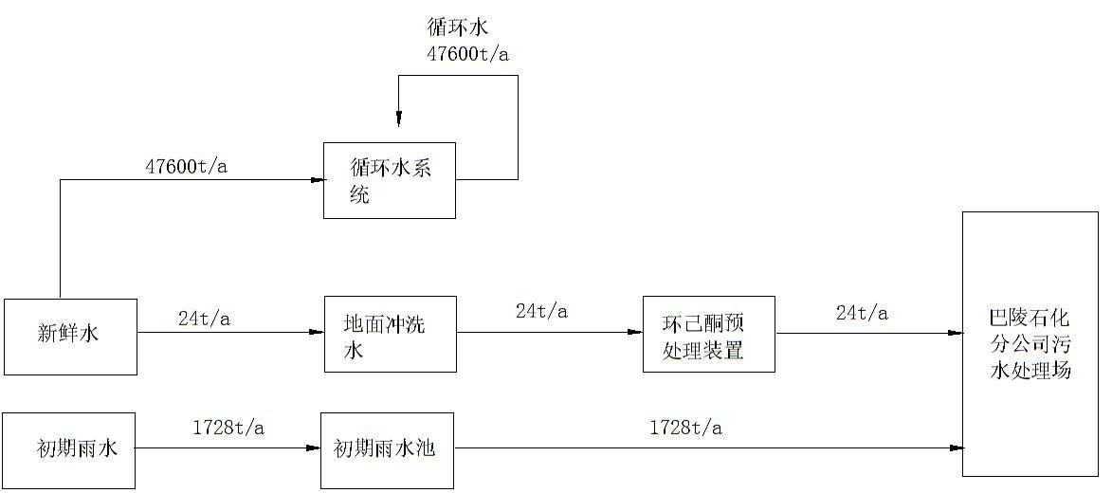
图3.4-1 水平衡图（单位：t/h）

3.5生产工艺

3.5.1工艺原理简述
本项目为环己酮装置配套脱氢装置安全隐患治理项目,对应环己醇脱氢工序（1）生产原理及醇酮回收工序。
（1）脱氢工序工艺：从罐区送来的环己醇与醇酮换热器及高压工段来料粗醇酮换热后，再用高压蒸汽间接加热至173℃蒸发气化，未能蒸发的环己醇及高沸物（液相）进入脱醚塔进料缓冲罐；气相环己醇进脱氢换热器与刚出脱氢反应器的脱氢反应产物换热，温度升至 244℃后进入脱氢反应器，在反应器内再用导热油间接加热到260℃，在铜-锌催化剂固定床催化作用下中催化脱氢生成环己酮和氢气，反应转化率55%，选择性98.5%。
主要反应方程式：
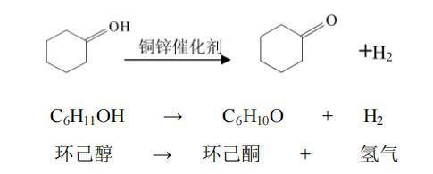
铜硅催化剂
脱氢工序副反应主要是环己醇及环己醇带入的杂质可能发生一些杂环化、醇酮缩聚反应等，反应量极少。
（2）醇酮回收工艺：环己醇脱氢工序产生的反应气体（主要成分为环己醇、环己酮与H2等）经多次换热至温度降至140℃后，经醇脱氢冷凝器和醇脱氢气体冷却器冷却得到液相粗醇酮。部分粗醇酮送高压工段再次进行脱氢，其余粗醇酮送新建罐区，经储罐送入环己酮装置皂化、精馏工序。脱氢工序产生的氢气在氢压机前分离器中气液分离，液相粗醇酮进行回收，气相H2经压缩、冷却后经氢气缓冲罐缓冲后送至环己酮装置苯加氢工序使用。
（3）脱醚工艺：脱醚塔进料缓冲罐中物料经脱醚塔进料泵增压后，一部分送至精馏工段，一部分送入脱醚塔顶部，脱醚塔常压操作，操作温度170℃，塔顶气相送至脱氢反应器，塔釜物料经脱醚塔釜泵增压后作为副产品外送

3.5.2工艺流程简述
自环己醇储槽以及醇酮精制工序醇塔塔顶打来的环己醇经换热、蒸汽加热至244℃后送脱氢反应器，在铜锌催化剂作用下，环己醇在常压和260℃左右的操作条件下发生脱氢反应。该反应转化率约55%，环己醇经脱氢生成环己酮和氢气，副产物主要为丁基环己醚，进脱醚塔脱除分离。反应后环己醇、环己酮、氢气和其他副产物一同打出，经分离器分离后，氢气由氢气压缩机压缩后送至苯加氢工序，其他物质混合一起成为粗醇酮，经冷却后进入粗醇酮槽，最终打入环己酮装置醇酮精制工序进行分离、精制。

3.5.3产污环节分析
项目营运期详细工艺流程及产污环节如下所示。
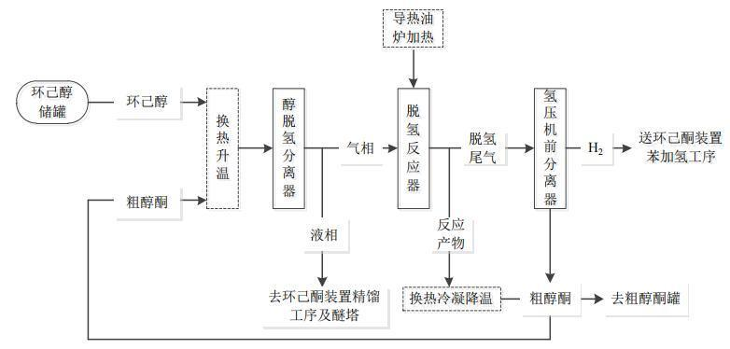
图3.5.1脱氢工序工艺流程简图
类型 | 污染源 | 污染环节 | 主要污染物 | 污染防治措施
废气 | G1装置、储罐管道跑漏废气 | 装置及物料输送管道 | VOCs | 定期检测、定期维护
废气 | G2锅炉燃烧尾气 | 导热油锅炉干气燃料燃烧废气 | SO₂、NO_{X}、颗粒物 | 25m排气筒排放
废气 | G3储罐废气 | 储罐废气 | VOCs | 经收集后去VOCs治理单元（在建）焚烧后排放
废水 | W1  地面冲洗废水 | 装置定期检修后的地面冲洗 | COD、BOD、NH₃-N、SS | 送炼油部环己酮装置污水预处理系统
废水 | W2  员工生活废水 | 项目员工生活 | COD、BOD、NH₃-N、SS | 化粪池处理
噪声 | N1  设备、泵、风机噪声 | 各类设备、泵、风机运行过程 | 环境噪声 | 选低噪设备、基础减震、距离衰减
固废 | S1生活垃圾 | 项目员工生活 | 生活垃圾 | 环卫部门收集处理
固废 | S2废催化剂 | 醇脱氢催化反应 | CuO-Zn | 外委处置

3.6项目变动情况
根据本项目的环评报告及批复意见，对照项目验收期间对厂区实际建设调查情况可知，本项目与环评及批复意见有变动情况主要情况见下表：
表3.6-1 项目实际建设与环评及批复变动情况
类别 | 环评及批复要求情况 | 变更情况
生产设备 | 落实“以新带老”要求，解决现有项目存在的环境问题。 | 本项目生产设备增加与改造与环评一致。
废水处理 | 废水污染防治工作。严格按照“雨污分流、清污分流’的原则规范设计厂区雨水及污水管网。项目地面冲洗水、生活废水经炼油部环已酮装置污水处理系统预处理，满足《石油化学工业污染物排放标准》(GB31571-2015) 表2水污染物间接排放限值和巴陵石化污水处理场进水水质标准后，与初期雨水、生活废水一起由管道送入巴陵石化分公司污水处理场处理达标后排放长江。  按照分区防控的原则落实报告书提出的地下水污染防治措施，做好装置区、储罐区等区域的防腐、防渗工作，强化管理,避免由于泄漏等造成物料或者污染物下渗污染地下水；根据《环境影响评价技术导则地下水环境》(HJ610-2016) 要求，跟踪监测地下水质情况，确保地下水环境安全。 | 项目依托现有污水处置装置，完善原有工程的雨污分流系统，依托现有初期雨水池。生产废水经过项目废水预处理装置后达到《石油化学工业污染物排放标准》(GB31571-2015) 表2水污染物间接排放限值和巴陵石化污水处理场进水水质标准后，排入巴陵石化云溪污水处理厂处理，达到《石油化学工业污染物排放标准》(GB31571-2015)后外排厂界。与环评一致无变更情况
废气处理 | 废气污染防治工作。严格控制项目废气污染，加强日常监管，定期对设备、管道、阀门、法兰等进行维护和管理，杜绝生产过程中的跑、冒、滴、漏，最大限度减少生产过程中的废气无组织排放，厂区非甲烷总烃执行《挥发性有机物无组织排放控制标准》(GB37822-2019) 中表A1无组织排放限值，厂界污染物执行《石油化学工业排放控制标准》(GB31571-2015)中无组织排放限值;加热炉干气燃料燃烧尾气、储罐废气及无组织废气，其中，加热炉干气燃料燃烧尾气经处理，SO₂、NO₂、颗粒物满足《石油化学工业污染物排放标准》(GB31571-2015)表5大气污染物特别排放限值要求后，由15m高排气简排放；储罐废气收集后经管道送至环已酮VOCS治理项目焚烧炉焚烧处理，满足《石油化学工业污染物排放标准》(GB31571-2015)表4大气污染物排放限值后，由35m排气筒排放。 | 厂区非甲烷总烃达到《挥发性有机物无组织排放控制标准》(GB37822-2019) 中表A1无组织排放限值，厂界污染物执行《石油化学工业排放控制标准》(GB31571-2015)中无组织排放限值;加热炉干气燃料燃烧尾气、储罐废气及无组织废气，其中，加热炉干气燃料燃烧尾气经处理，SO₂、NO₂、颗粒物满足《石油化学工业污染物排放标准》(GB31571-2015)表5大气污染物特别排放限值要求后，由30m高排气简排放;储罐废气收集后经管道送至环已酮VOCS治理项目焚烧炉焚烧处理，满足《石油化学工业污染物排放标准》(GB31571-2015)表4大气污染物排放限值后，由35m排气筒排放。
噪声 | 噪声污染防治工作。采用低噪声设备，对产生噪声的设备和工序进行合理布局，对主要的声源设备采取隔音、减振等措施，确保厂界噪声达到《工业企业厂界环境噪声排放标准》(GB12348- -2008)中的3类标准要求。 | 项目选择第三十设备，对主要声源设备采取减震垫等减振措施，经过检测厂界噪声达到《工业企业厂界环境噪声排放标准》(GB12348- -2008)中的3类标准要求。
固废 | 固体废物防治工作。按“无害化、减量化、资源化”原则，做好固体分类收集、暂存工作，建立健全固体废物产生、转运、处置管理台帐。严格按《危险废物贮存污染控制标准(GB18597-2001)》及2013年修改单要求建设危险废物暂存间，废催化剂应送有资质的单位安全处置，并执行转移联单制度;按《一般工业固体废物贮存、处置场污染控制标准》(GB18599-2001)及2013年修改单要求建设、贮存和运输一般工业固体废物;生活垃圾交由环卫部门统一收集处理。 | 厂区按《危险废物贮存污染控制标准(GB18597-2001)》及2013年修改单要求建设危险废物暂存间，废催化剂送资质单位处置（见附件10），生活垃圾交环卫部门处理。一般固废暂存与一般固废暂存间。
项目变更情况：
表3.6-2 项目与《污染影响类建设项目重大变动清单》变更对照表
项目 |  | 项目情况
性质 | 项目开发使用功能变化 | 项目开发使用功能无变化
规模 | 生产、处置或储存能力增大30%及以上的。 | 生产、处置或储存能力未增加
规模 | 生产、处置或储存能力增大，导致废水第一类污染物排放量增加的。 | 生产、处置或储存能力未增加
规模 | 位于环境质量不达标区的建设项目生产、处置或储存能力增大，导致相应污染物排放量增加的(细颗粒物不达标区，相应污染物为二氧化硫、氮氧化物、可吸入颗粒物、挥发性有机物;臭氧不达标区，相应污染物为氨氧化物、挥发性有机物;其他大气、水污染物因子不达标区，相应污染物为超标污染因子);位于达标区的建设项目生产、处置或储存能力增大，导致污染物排放量增加10%及以上的。 | 项目位于云溪区，根据环境质量公报属于达标区，根据验收监测情况，污染物排放量无增加10%以上
地点 | 重新选址;在原厂址附近调整(包括总平面布置变化)导致环境防护距离范围变化且新增敏感点的。 | 项目未重新选址
生产工艺 | 新增产品品种或生产工艺(含主要生产装置、设备及配套设施)、主要原辅材料、燃料变化，导致以下情形之一:(1)新增排放污染物种类的(毒性、挥发性降低的除外);(2)位于环境质量不达标区的建设项目相应污染物排放量增(3)废水第一类污染物排放量增加的;(3)废水第一类污染物排放量增加的;(4)其他污染物排放量增加10%及以上的。 | 项目未增加产品、未变更生产工艺和主要生产装置、项目原辅料、燃料无变化
生产工艺 | 物料运输、装卸、贮存方式变化，导致大气污染物无组织排放量增加10%及以上的。 | 物料运输、装卸、贮存方式无变化
环境保护措施 | 废气、废水污染防治措施变化，导致第6条中所列情形之一(废气无组织排放改为有组织排放、污染防治措施强化或改进的除外)或大气污染物无组织排放量增加10%及以上的。 | 废水污染防治措施无变化，废气中加热炉排气筒环评要求建设15m变更为30m，污染物排放量无增加。不属于重大变更
环境保护措施 | 新增废水直接持放口，废水由间接排放改为直接排放;废水直接排放口位置变化，导致不利环境影响加重的。 | 无新增废水直接持放口，项目废水为间接排放，废水直排口无变化
环境保护措施 | 新增废气主要排放口(废气无组织排放改为有组织排放的除外);主要排放口推气简高度降低10%及以上的。 | 项目未新增废气排放口
环境保护措施 | 噪声、土壤或地下水污染防治措施变化，导致不利环境影响加重的。 | 噪声、土壤或地下水污染防治措施无变化
环境保护措施 | 固体废物利用处置方式由委托外单位利用处置改为自行利用处置的(自行利用处置设施单独开展环境影响评价的除外);固体废物自行处置方式变化，导致不利环境影响加重的。 | 固体废物利用处置方式无变化
环境保护措施 | 事故废水暂存能力或拦截设施变化，导致环境风险防范能力弱化或降低的。 | 事故废水暂存能力或拦截设施无变化，应急池大小符合环评要求
本项目竣工环保验收过程中，经过核实现场建设情况与《污染影响类建设项目重大变动清单》(环办环评函(2020)688号)的要求进行比对。根据上表分析内容可以看出，公司在实际建设过程中在环保设施建设、设备选型上、利旧新增设备更换上无变化，在环保设施建设，废水处置方面与环评一致。废气方面，加热炉排气筒由环评要求建设15m排气筒，变更为建设30m排气筒，但各项污染物均无增加排放，不属于重大变更。综上，项目无重大变更。

4.环境保护设施

4.1污染物治理/处置设施

4.1.1废水
验收期间现场调查情况可知，项目产生的废水主要是生活污水、初期雨水、地面冲洗水三类废水。
具体废水排放及污染防治措施情况一览表如下：
表4.1-1 废水污染源分析及防治措施情况一览表
类别 | 来源 | 污染物种类 | 排放规律 | 排放量 | 污染防治措施 | 排放去向
地面冲洗水  （W1） | 清洗地面水 | pH、COD | 间歇 | 24m³/a | / | 送巴陵石化污水处理站处理后排入长江
生活污水（W2） | 员工生活产生污水 | SS、pH、COD、BOD | 间歇 | 528m³/a | 化粪池 | 送巴陵石化污水处理站处理后排入长江
初期雨水（W3） | 降雨 | COD、SS、总磷 | 间歇 | 约2268m³/a | 初期雨水收集至初期雨水池 | 初期雨水池排入炼油部环己酮装置污水预处理装置处理

4.1.2废气
验收期间现场调查情况可知，项目废气排放源主要为装置、储罐管道跑漏废气G₁、锅炉燃烧尾气G₂、储罐废气G₃主要来自装置泄漏，主要是指各生产装置阀门、管线、塔体的跑、冒、滴、漏释放逸散到大气中的废气。
具体废气排放及污染防治措施情况一览表如下：
表 4.1-2 废气污染源分析及防治措施情况一览表
类别 | 来源 | 污染物种类 | 排放方式 |  | 治理措施 | 排气筒高度及内径 | 排放去向
装置、储罐管道跑漏废气G₁ | 装置及物料输送管道 | VOCs | 无组织 |  | 定期监测  定期维护 | / | /
加热炉尾气G₂ | 导热油锅炉干气燃料燃烧废气 | SO₂、NO_{X}、颗粒物 | 有组织 |  | / | 30m高排气筒，直径1m | 排放到大气
储罐废气G₃ | 储罐废气 | VOCs、甲苯 | 有组织 |  | 环己酮VOCs治理项目处理 | 35m高，直径1m | 环己酮VOCs治理项目处理
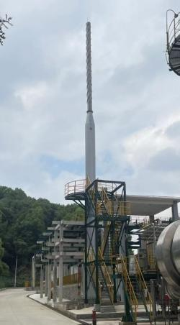 |  |  |  | 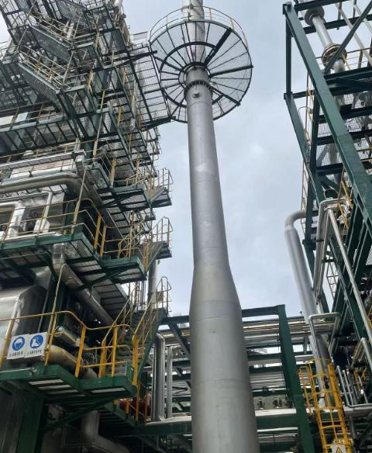
加热炉排气管（G3） |  |  |  | VOCs治理项目排气管（G5）

4.1.3噪声
经验收期间现场核查，本装置生产过程中产生的噪声主要来自、泵、氢气压缩机等，机器产生的噪声低于80分贝。
，具体情况见表4.1-3。
表4.1-3 主要噪声源情况
序号 | 噪声源 | 增加数量 | 工作状态 | 声压级 | 降噪措施
1 | 泵 | 12 | 间断 | ≤80dB | 减振消音

4.1.4固体废物
经现场核查，项目主要一般固废为员工生活垃圾；项目危险废物为废催化剂。项目实际生产过程中固废产排情况见表4.1-4。
表4.1.-4 主要固体废物污染源及治理措施一览表
名称 | 来源 | 主要成分 | 性质 | 类别及编号 | 产生数量t/a | 收集方式 | 暂存 | 去向
废催化剂 | 醇脱氢催化反应 | 铜-硅催化剂 | 危险废物（HW13） |  | 15.5 | 桶装 | 收集至危废暂存间暂存 | 外委资质单位处置处置
生活垃圾 | 职工日常生活垃圾 | / | 一般固废 |  | 20 | 袋装 | / | 交环卫部门进行处置

4.2其他环境保护设施

4.2.1环境风险防范设施
根据验收期间现场核查，本项目为防止设备和管道超压而造成事故，在塔、容器出口和管道的有关部位设有安全阀等泄放设施。建设有围堰，用于收集事故时泄漏的物料。并且有一个2800m³的水体事故池。
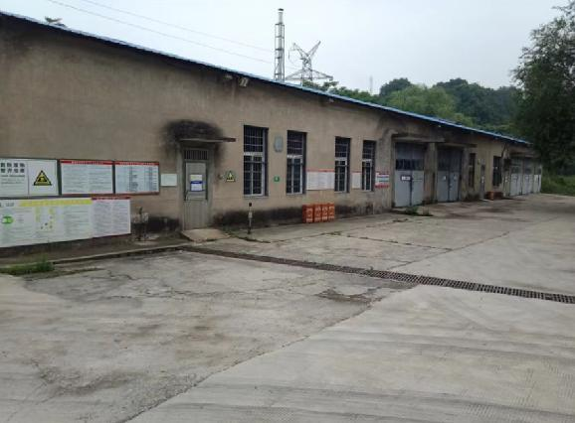
危废暂存间
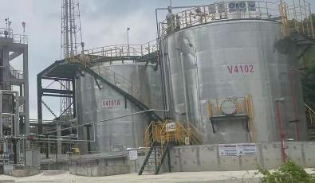
储罐围堰

4.2.2规范化排污口、监测设施
根据验收期间现场核查，项目已经按照《环境保护图形标志-排放口(源)》(GB15562.1-1995)中有关规定要求，在生产区内只设一个废水排污口（污水预处装置出口），工艺废气排气筒等均设有相应采样监测孔。

4.3环保设施投资及“三同时”落实情况
中石化巴陵石油化工有限公司炼油部环己酮装置脱氢单元安全隐患治理项目建设已完成；项目的建设履行了环境影响评价审批手续，根据环境影响评价和国家环保部的要求，按照初步设计环保篇进行了环保设施的建设，项目环保设施环评、初步设计、实际建设情况见下表：
表4.3-1 验收项目环保设施环评要求、初步设计和实际建设情况对照表
类别 | 环评要求 | 初步设计 | 实际情况
废气 | - 加热炉废气通过15m排气筒排放  - 储罐废气经过环己酮VOCs治理项目处理后通过35m排气筒排放。  3、无组织废气生产过程中物料输送采用密闭管道输送，减少物料的泄漏和损耗；加强管道、阀门的密封检修； | 1、加热炉废气通过30m排气筒排放，直径1m  2、储罐废气经过环己酮VOCs治理项目处理后通过35m排气筒排放，直径1m。  3.无组织废气  ①生产过程中物料输送采用密闭管道输送，减少物料的泄漏和损耗；  ②加强了管道、阀门的密封检修； | 1、加热炉废气通过30m排气筒排放，直径1m  2、储罐废气经过环己酮VOCs治理项目处理后通过35m排气筒排放，直径1m。  3.无组织废气  ①生产过程中物料输送采用密闭管道输送，减少物料的泄漏和损耗；  ②加强了管道、阀门的密封检修；
废水 | 生产废水通过预处理装置主力后排至巴陵石化污水处理站进行深度处理，最后尾水排放长江。  初期雨水通过排水沟收集，然后通过污水阀门切换进入初期雨水收集池，再进入巴陵石化处理站处理。 | 1、生产废水生产废水通过预处置装置处理后排至巴陵石化污水处理站进行深度处理，最后尾水排放长江。  2、初期雨水通过排水沟收集，然后通过污水阀门切换进入初期雨水收集池，再进入巴陵石化处理站处理。 | 1、生产废水生产废水通过预处置装置处理后COD、pH稳定达标后排至巴陵石化污水处理站进行深度处理，最后尾水排放长江。  2、初期雨水通过排水沟收集，进入雨水收集池，再进入巴陵石化处理站处理。
噪声 | 采用低噪声设备，采取减振、消声等措施 | 1.生产期间  采用低噪声机泵。机泵安装在泵棚内，设减振设施。空压机设置专门的空压机房，并设置隔声减振措施。 | 1.所有泵选择安装在棚内，安装有减震垫。空压机安装在空压机房内，安装有减震措施。
固废 | 生活垃圾交环卫部门收集处理，废催化剂交资质单位回收处理 | - 项目固废主要为废催化剂。本项目产生的废催化剂，交资质单位处置。  - 生活垃圾交环卫部门清理 | 项目固废主要为废催化剂。本项目产生的废催化剂，交资质单位处置。  生活垃圾交环卫部门清理
风险措施 | 截排水设施、新建罐区四周设置不低于0.5m高的围堰，  容积200m3；装置区、储罐区周边设立明显的禁止明火  标志、安全防火标志和防火距离警示牌及火灾报警信号  系统，并配备各种消防器材。 | - 储罐区设置围堰溶剂200m3，高0.5m  - 装置区、储罐区周表设置制严禁明火标志、防火距离警示牌，配备了火灾报警信号系统，配备了消防栓，灭火器等消防器材 | - 储罐区设置围堰溶剂200m3，高0.5m  装置区、储罐区周表设置制严禁明火标志、防火距离警示牌，配备了火灾报警信号系统，配备了消防栓，灭器等消防器材
根据验收期间现场实地调查，项目执行了与主体工程同时设计、同时施工和同时运行的“三同时”制度，目前各项环保设施运转状况基本正常。
根据现场核查情况，项目总投资5190.76万元，其中实际环保投资约为87万元，约占总投资的1.7%，具体环保设施投资落实情况如下表：

表4.3-2 项目主要环保设施投资情况（与环评对照）
类别 | 防治对象 | 防治措施 | 环评时期投资预算 | 实际投资预算 | 备注
大气 | 工艺废  气治理 | 导热炉尾气-经15m排气筒排放  储罐废气——收集井管道送至环己酮VOCs治理项目焚烧炉焚烧处理后经35m排气筒排放 | 50 | 50 | 新建
大气 | 无组织废气 | 密封设计、自动呼吸阀、氮封+水吸收 | 5 | 5 | 新建
废水 | 初期雨水 | 初期雨水截流切换阀 | 5 | 5 | 新建
废水 | 生产废水 | 生活废水及地面冲洗水统一进炼油部环己酮装置污水处理系统预处理后由厂区安管收集后排入巴陵石化污水处理厂集中处理达标后排入长江 | 10 | 16 | 管道新建，处理装置依托
噪声 | 噪声 | 选用低噪设备、消声器、减振垫，合理布局 | 5 | 5 | 新建
固废 | 生活垃圾、废催化剂 | 集中收集暂存，按照要求对危废暂存库进行改造升级，废催化剂交由有资质的单位处理 | 5 | 5 | 依托现有
风险 | 装置和储罐区 | 截排水设施、新建罐区四周设置不低于0.5m高的围堰，溶剂200m3；装置区、储罐区周表设计明显的禁止明火标志、安全防火标志和防火距离示警牌及火灾报警信号系统，并配备各种消防器材 | 7 | 7 | 新建
合计 |  |  | 87 | 87

5.环评结论及批复要求

5.1环境影响报告书主要结论与建议
对照《环己酮脱氢单元安全隐患治理项目环境影响报告书》，环评结论与建议见表5.1-1。
表5.1-1 环评结论与建议一览表
序号 | 环境影响评价报告书相关要求
废气 | 项目使用干气作为燃料，其燃烧过程中产生的尾气经15m排气筒排放；储罐废气VOC_{S}送环己酮VOC_{S}治理单元焚烧炉焚烧处理后经1根35m高排气筒排放。项目废气经处理后，可满足《石油化学工业污染物排放标准》（GB31571-2015）规定，实现达标排放。  项目产生的各种废气都能达标排放，废气防治措施可行。
废水 | 项目员工生活污水及生产废水经经炼油部环己酮装置污水处理系统预处理 后满足巴陵石化污水处理场接纳标准及《石油化学工业污染物排放标准》（GB31571-2015）间接排放标准后汇入厂区已有暗管送入巴陵石化分公司污水处理场处理达标后排放长江，对区域水环境影响较小。  综上所述，项目废水经过上述措施处理后，可实现达标排放。
噪声 | 本项目选用低噪声设备；对车间设备安装基础减振；高噪声设备采取合理布置的方式，置于室内。通过采取上述措施后，根据预测结果，本项目生产设备噪声叠加本底值后各厂界昼夜间噪声均能达到《工业企业厂界环境噪声排放标准》（GB12348-2008）中的 3 类标准要求；说明本项目噪声对周围环境影响较小。
固体废物 | 项目生产过程中产生的生活垃圾集中收集，由环卫部门清理运送至指定的地点统一处置；废催化剂暂存后定期交由有资质单位回收处置。  本项目所有固体废物均得到了合理处置，防治措施可行。

5.2审批部门审批决定
中国石化集团资产经营管理有限公司巴陵石化分公司:
你公司《关于请求对<中国石化集团资产经营管理有限公司巴陵石化分公司环己酮脱氢单元安全隐患治理项目环境影响报告书>进行批复的报告》、岳阳市生态环境局云溪分局的预审意见及有关附件悉收。经研究，批复如下:
- 中国石化集团资产经营管理公司巴陵石化分公司炼油部现有一套10万吨/年环已酮装置，因装置设计年代久远，存在一定的安全隐患和风险，拟开展环已酮脱氢装置单元安全隐患治理项目，解决现有安全隐患，该项目总占地面积8000m2，总投资5190. 76万元，拟拆除现有环已酮脱氢装置单元，于在建环已酮VOCs治理单元西侧新建一套环已酮装置脱氢单元(含脱氢框架，氢气压缩机框架、加热炉系统)，同时配套建设一座配电室、一座机柜室、两个储罐及配套的机泵、风机及相关辅助设施，公用工程及劳动定员均依托企业现有。根据湖南志远环境咨询服务有限公司编制的《中国石化集团资产经营管理公司巴陵分公司炼油部环已酮装置脱氢单元安全隐患治理项目环境影响报告书(报批稿)》基本内容、结论、专家评审意见、岳阳市生态环境局云溪分局预审意见，从环境保护角度考虑，我局原则同意环境影响报告书中所列项目的性质、规模、工艺、地点和环境保护对策措施。
- 认真落实专家及环境影响报告书中提出的各项污染防治措施，并应着重注意以下问题:
1.落实“以新带老”要求，解决现有项目存在的环境问题。
2、落实施工期污染防治措施。采取边界围挡、物料遮盖、定期洒水、运输车辆加盖篷布等措施减少扬尘污染，四级及以上大风天气禁止土方作业;选用低噪声施工设备，合理布局等措施控制声环境影响;施工废水中的含油污水和清洗废水经收集后送巴陵石化分公司污水处理场处理;施工拆除作业中设备产生的残余物料等必须按照相关要求委托有资质单位处理;企业须切实做好施工期环境保护工作，尽量缩短施工期。
3、废气污染防治工作。严格控制项目废气污染，加强日常监管，定期对设备、管道、阀门、法兰等进行维护和管理，杜绝生产过程中的跑、冒、滴、漏，最大限度减少生产过程中的废气无组织排放，厂区非甲烷总烃执行《挥发性有机物无组织排放控制标准》(GB37822-2019) 中表A1无组织排放限值，厂界污染物执行《石油化学工业排放控制标准》(GB31571-2015)中无组织排放限值;加热炉干气燃料燃烧尾气、储罐废气及无组织废气，其中，加热炉干气燃料燃烧尾气经处理，SO,、NO、颗粒物满足《石油化学工业污染物排放标准》(GB31571-2015)表5大气污染物特别排放限值要求后，由15m高排气筒排放: ;储罐废气收集后经管道送至环已酮VOCS治理项目焚烧炉焚烧处理，满足《石油化学工业污染物排放标准》(GB31571-2015)表4大气污染物排放限值后，由35m排气筒排放。
4、废水污染防治工作。严格按照“雨污分流、清污分流”的原则规范设计厂区雨水及污水管网。项目地面冲洗水、生活废水经炼油部环已酮装置污水处理系统预处理，满足《石油化学工业污染物排放标准》(GB31571-2015) 表2水污染物间接排放限值和巴陵石化污水处理场进水水质标准后，与初期雨水、排放限值和巴陵石化污水处理场进水水质标准后，与初期雨水、后排放长江。
按照分区防控的原则落实报告书提出的地下水污染防治措施，做好装置区、储罐区等区域的防腐、防渗工作，强化管理，避免由于泄漏等造成物料或者污染物下渗污染地下水;根据《环境影响评价技术导则地下水环境》(HJ610-2016) 要求，跟踪监测地下水质情况，确保地下水环境安全。
噪声污染防治工作。采用低噪声设备，对产生噪声的设备和工序进行合理布局，对主要的声源设备采取隔音、减振等措施，确保厂界噪声达到《工业企业厂界环境噪声排放标准》(GB12348- 2008)中的3类标准要求。
6.固体废物防治工作。按“无害化、减量化、资源化”原则，做好固体分类收集、暂存工作，建立健全固体废物产生、转运、处置管理台帐。严格按《危险废物贮存污染控制标准(GB18597-2001)》及2013年修改单要求建设危险废物暂存间，废催化剂应送有资质的单位安全处置，并执行转移联单制度;按《一般工业固体废物贮存、处置场污染控制标准》(GB18599-2001)及2013年修改单要求建设、贮存和运输一般工业固体废物;生活垃圾交由环卫部门统一收集处理。
7.加强营运期风险防范。落实各项风险防范措施，防止风险事故的发生.严格按照《突发环境事件应急预案管理暂行办法》要求编制事故环境应急预案，储备风险救助物资并组织演练,杜绝环境风险事故发生，确保周边环境安全。
8.加强环境管理，建立健全污染防治设施运行管理台帐，设专门的环保机构及环保人员，确保各项污染防治设施的正常运行，各类污染物稳定达标排放。
对照“关于中国石化集团资产经营管理有限公司巴陵石化分公司环己酮脱氢单元安全隐患治理项目环境影响报告书的批复”（岳环评[2020]63号）的要求，其落实情况见表5.2-1。
表5.2-1 项目环评批复落实情况
序号 | 环评批复要求 | 实际落实情况
1 | 落实“以新带老”要求，解决现有项目存在的环境问题。 | 项目安装环评落实以新带老要求，解决项目现存的环境问题
2 | 落实施工期污染防治措施。采取边界围挡、物料遮盖、定期洒水、运输车辆加盖篷布等措施减少扬尘污染，四级及以定期洒水、运输车辆加盖篷布等措施减少扬尘污染，四级及以措施控制声环境影响;施工废水中的含油污水和清洗废水经收集后送巴陵石化分公司污水处理场处理;施工拆除作业中设备产生的残余物料等必须按照相关要求委托有资质单位处理:企业须切实做好施工期环境保护工作，尽量缩短施工期。 | 项目施工期落实了污染防治措施，边界设置围挡、定期洒水、运输车辆加盖篷布等措施。施工废水收集经巴陵石化分公司污水处理场处理
3 | 废气污染防治工作。严格控制项目废气污染，加强日常监管，定期对设备、管道、阀门、法兰等进行维护和管理，杜绝生产过程中的跑、冒、滴、漏，最大限度减少生产过程中的废气无组织排放，厂区非甲烷总烃执行《挥发性有机物无组织排放控制标准》(GB37822-2019) 中表A1无组织排放限值，厂界污染物执行《石油化学工业排放控制标准》(GB31571-2015)中无组织排放限值;加热炉干气燃料燃烧尾气、储罐废气及无组织废气，其中，加热炉干气燃料燃烧尾气经处理，SO,、NO2、颗粒物满足《石油化学工业污染物排放标准》(GB31571-2015)表5大气污染物特别排放限值要求后，由15m高排气简排放: ;储罐废气收集后经管道送至环已酮VOCS治理项目焚烧炉焚烧处理，满足《石油化学工业污染物排放标准》(GB31571-2015)表4大气污染物排放限值后，由35m排气筒排放。 | 厂区非甲烷总烃达到《挥发性有机物无组织排放控制标准》(GB37822-2019) 中表A1无组织排放限值，厂界污染物执行《石油化学工业排放控制标准》(GB31571-2015)中无组织排放限值;加热炉干气燃料燃烧尾气、储罐废气及无组织废气，其中，加热炉干气燃料燃烧尾气经处理，SO,、NO2、颗粒物满足《石油化学工业污染物排放标准》(GB31571-2015)表5大气污染物特别排放限值要求后，由30m高排气简排放；储罐废气收集后经管道送至环已酮VOCS治理项目焚烧炉焚烧处理，满足《石油化学工业污染物排放标准》(GB31571-2015)表4大气污染物排放限值后，由35m排气筒排放。
4 | 噪声污染防治工作。采用低噪声设备，对产生噪声的设备和工序进行合理布局，对主要的声源设备采取隔音、减振等措施，确保厂界噪声达到《工业企业厂界环境噪声排放标准》(GB12348- -2008)中的3类标准要求。 | 项目选择第三十设备，对主要声源设备采取减震垫等减振措施，经过检测厂界噪声达到《工业企业厂界环境噪声排放标准》(GB12348- -2008)中的3类标准要求。
5 | 固体废物防治工作。按“无害化、减量化、资源化”原则，做好固体分类收集、暂存工作，建立健全固体废物产生、转运、处置管理台帐。严格按《危险废物贮存污染控制标准(GB18597-2001)》及2013年修改单要求建设危险废物暂存间，废催化剂应送有资质的单位安全处置，并执行转移联单制度;按《一般工业固体废物贮存、处置场污染控制标准》(GB18599-2001)及2013年修改单要求建设、贮存和运输一般工业固体废物;生活垃圾交由环卫部门统一收集处理。 | 厂区按《危险废物贮存污染控制标准(GB18597-2001)》及2013年修改单要求建设危险废物暂存间，废催化剂送资质单位处置（见附件10），生活垃圾交环卫部门处理。一般固废暂存与一般固废暂存间。
6 | 加强营运期风险防范。落实各项风险防范措施，防止风险事故的发生.严格按照《突发环境事件应急预案管理暂行办法》要求编制事故环境应急预案，储备风险救助物资并组织演练,杜绝环境风险事故发生，确保周边环境安全。 | 巴陵石化分公司已经修编了突发环境事件应急预案，新预案包括了本项目内容。公司储备了风险救助物资并组织了演练。
7 | 加强环境管理，建立健全污染防治设施运行管理台帐，设专门的环保机构及环保人员，确保各项污染防治设施的正常运行，各类污染物稳定达标排放。 | 公司建立了污染防治设施运行管理台账，设置了安环部配备了环保人员，确保各项污染防治设施正常运行，各类污染物稳定达标排放。
通过上表分析内容可以看出，建设单位基本按照环评批复要求落实各项环保设施和管理要求，基本符合现行环保管理要求。

6.验收执行标准
根据项目环境影响报告书及批复意见，且结合现行标准，本次验收执行标准具体如下：

6.1废水验收监测执行标准

6.1.1废水验收执行排放标准
本项目废水通过预处理装置进行预处理达到巴陵石化分公司污水处理站接纳标准和《石油化学工业污染物排放标准》（GB31571-2015）中间接排放标准后通过管道运送至巴陵石化分公司污水处理站处理。巴陵石化分公司污水处理站处理后达到《石油化学工业污染物排放标准》（GB31571-2015）表 2水污染物排放限值中的直接排放限值，排入长江
表6.1-1 废水验收执行标准限值 单位mg/L
类别 | 项目 | 《石油化学工业污染物排放标准》（GB31571-2015）间接排放标准 | 巴陵石化分公司污水处理站接纳标准 | 《石油化学工业污染物排放标准》（GB31571-2015）表2直接排放标准
废水 | pH值（无量纲） | / | 6.5-8.5 | 5-9
废水 | 悬浮物 | / | / | 70
废水 | 化学需氧量 | / | 800 | 50
废水 | 氨氮 | / | / | 5.0
废水 | 石油类 | 15 | / | 5
废水 | 总磷 | / | / | 0.5

6.2废气验收监测执行标准

6.2.1有组织废气验收执行排放标准
生产工艺上排放的加热炉废气经过30m排气筒排放，SO₂、NO_{X}、颗粒物执行《石油化学工业污染物排放标准》（GB31571-2015）表5标准，储罐废气经过环己酮VOCs治理单元处理后经过35m排气筒排放，执行《石油化学工业污染物排放标准》（GB31571-2015）表4排放限值。
表6.2-1 有组织废气排放验收执行标准限值
类别 | 排气筒 | 项目 | 标准限值 |  | 标准号、标准等级
类别 | 排气筒 | 项目 | 排放浓度(mg/m³) | 去除效率 | 标准号、标准等级
固定污染源废气  （有组织排放） | 加热炉尾气G₂ | SO₂ | 50 | / | 《石油化学工业污染物排放标准》（GB31571-2015）表5标准
固定污染源废气  （有组织排放） | 加热炉尾气G₂ | NO_{X} | 100 | / | 《石油化学工业污染物排放标准》（GB31571-2015）表5标准
固定污染源废气  （有组织排放） | 加热炉尾气G₂ | 颗粒物 | 20 | / | 《石油化学工业污染物排放标准》（GB31571-2015）表5标准
固定污染源废气  （有组织排放） | 储罐废气G₃ | 非甲烷总烃 | / | 95% | 《石油化学工业污染物排放标准》（GB31571-2015）表4排放限值

6.2.2无组织废气验收执行排放标准
企业厂界无组织VOCs执行《石油化学工业污染物排放标准》（GB31571-2015）表7排放限值。企业车间外非甲烷总烃执行《挥发性有机物无组织排放控制标准》（GB 37822—2019）中无组织标准。
表6.2-2 无组织废气排放验收执行标准限值
类别 | 项目 | 标准限值(mg/m³) | 标准号、标准等级
无组织废气（厂界外） | 非甲烷总烃 | 4.0 | 《石油化学工业污染物排放标准》（GB31571-2015）表7排放限值
无组织废气（厂房外） | 非甲烷总烃 | 30 | 《挥发性有机物无组织排放控制标准》（GB 37822—2019）中附录A表1标准。

6.3噪声验收监测执行标准
厂界噪声执行《工业企业厂界环境噪声排放标准》（GB12348-2008）表1中的3类标准，具体标准限值见表。
表6.3-1 噪声验收执行标准限值 单位dB(A)
项目 | 标准值 |  | 标准来源
项目 | 昼间 | 夜间 | 标准来源
厂界噪声 | 65 | 55 | 《工业企业厂界环境噪声排放标准》（GB12348-2008）表1中的3类标准

6.4固体废物
一般固废执行《一般工业固体废物贮存、处置场污染控制标准》（GB18599-2001）及其修改单；危险废物执行《危险废物贮存污染控制标准》（GB18597-2001）及其2013修改单。

6.5工程污染物排放总量控制
本项目环评及批复中未规定项目总量。

7.验收监测内容

7.1环境保护设施调试运行效果

7.1.1废水
监测点位：预处理装置出口、巴陵石化污水处理厂出口。
监测因子：流量，pH、CODCr、氨氮、BOD5、SS、石油类
监测时间和频次：监测2天，每天4次。
表7.1-1 废水监测工作内容
排污口或取样点 | 监测项目 | 监测频次
预处理出口 | 流量，pH、COD_{Cr}、氨氮、BOD₅、SS、石油类 | 监测2天，每天4次
巴陵石化污水处理厂出口 | 流量，pH、CODCr、氨氮、BOD₅、SS、石油类 | 监测2天，每天4次

7.1.2废气
7.1.2.1有组织排放
加热炉排气筒G2
加热炉废气经30m排气筒（1#）排放。
监测点位：加热炉排气筒（1#）。
监测因子：氮氧化物、颗粒物、二氧化硫。
监测时间及频次：监测2天，每天3次。
储罐废气排气筒G3
储罐废气经环己酮VOCs治理设施处理后通过35m排气筒（2#）排放。
监测点位：环己酮VOCs治理设施出口（2#）。
监测因子：非甲烷总烃。
监测时间及频次：监测2天，每天3次。
7.1.2.2厂区无组织废气排放
监测点位：厂外下风向3个监测点位，生产车间外3个点位。
监测因子：非甲烷总烃
监测时间和频次：监测2天，每天3次。
具体废气监测内容见表7.1-2。
表7.1-2 废气监测工作内容
类别 | 监测布点 |  |  | 监测因子 | 监测频次 | 执行标准
废气 | 无组织废气 | 下风向厂界外设置3个点 | Q1、Q2、Q3 | 非甲烷总烃 | 监测2天，每天3次 | 《石油化学工业污染物排放标准》（GB31571-2015）表7排放限值
废气 | 无组织废气 | 厂界内车间外东方向、南方向、西方向 | Q4、Q5、Q6 | 非甲烷总烃 | 监测2天，每天3次 | 《挥发性有机物无组织排放控制标准》（GB 37822—2019）中无组织标准
废气 | 有组织废气 | 加热炉尾气废气出口 | Q7 | 颗粒物、二氧化硫、氮氧化物 | 监测2天，每天3次 | 《石油化学工业污染物排放标准》（GB31571-2015）表5标准
废气 | 有组织废气 | 真空泵机组尾气出口 | Q9 | 非甲烷总烃 | 监测2天，每天3次 | 《石油化学工业污染物排放标准》（GB31571-2015）表4排放限值

7.1.3厂界噪声监测
监测点位：厂界外1m，东、南、西、北，各设一个点。
监测因子：等效连续A声级
监测时间和频次：连续2天、每天昼夜各监测1次。
噪声具体监测内容见表7.1-3。
表7.1-3 噪声监测工作内容
类别 | 监测布点 |  | 监测因子 | 监测频次 | 执行标准
噪声 | 四周各设一个厂界噪声监测点，共4个点 | Z1、Z2、Z3、Z4 | 等效连续A声级 | 监测2天，昼夜各1次 | 《工业企业厂界环境噪声排放标准》（GB12348-2008）3类标准

本次验收监测点位分布示意图见下图：

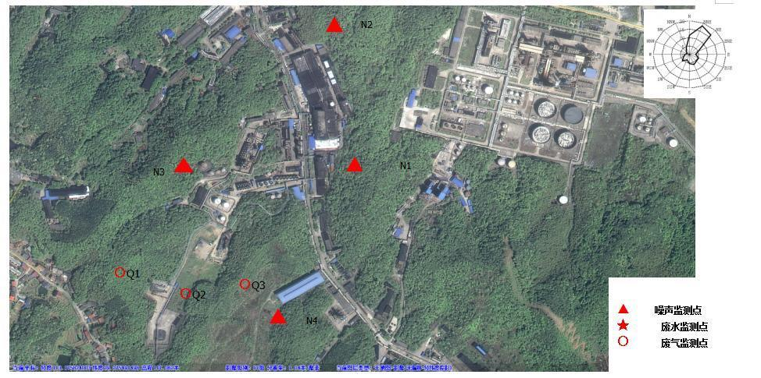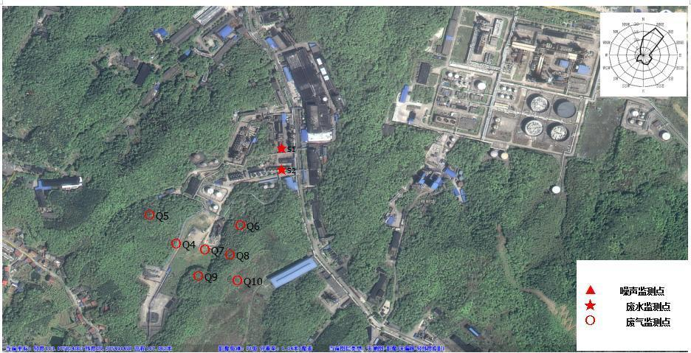
图7.3-1 验收监测布点图

7.1.4固体废物监测
项目生产过程中产生的生活垃圾集中收集，由环卫部门清理运送至指定的地点统一处置；废催化剂暂存后定期交由有资质单位回收处置，符合环境影响评价的要求，做到了不直接外排固体废物，不会造成固体废物污染环境的问题。

8.质量保证和质量控制

8.1监测分析方法和仪器
监测分析方法采用国家和行业标准分析方法，监测所用监测仪器设备状态正常且均在有效检定周期内。具体本项目涉及到的监测分析方法、监测分析仪器如表8.1-1。
表8.1-1 监测分析方法
（一）样品采集及保存
无组织废气 |  | 《大气污染物无组织排放监测技术导则》（HJ/T 55-2000）
有组织废气 |  | 《固定源废气监测技术规范》（HJ /T 397-2007）
废水 |  | 《污水监测技术规范》（HJ 91.1-2019）  《水质采样样品的保存和管理技术规定》（HJ 493-2009）
噪声 |  | 《工业企业厂界环境噪声排放标准》（GB 12348-2008）
（二）样品分析
类别 | 检测指标 |  | 分析方法及来源 | 检测仪器/编号 | 检出限
废水 | 流量 |  | 《水污染物排放总量监测技术规范》HJ/T 92-2002 | 流速仪/LJD-10A/CY-016 | /
废水 | pH |  | 《水质pH值的测定电极法》HJ 1147-2020 | 多参数分析仪/DZB-712/CY-104 | /
废水 | 悬浮物 |  | 《水质 悬浮物的测定 重量法》GB 11901-89 | 分析天平/LE204E/SY-039 | 4mg/L
废水 | 化学需氧量 |  | 《水质 化学需氧量的测定 重铬酸盐法》HJ 828-2017 | 标准COD消解器/HCA-100/SY-022 | 4mg/L
废水 | 化学需氧量 |  | 《高氯废水 化学需氧量的测定 氯气校正法》HJ/T 70-2001 | 高氯COD分析仪/GL-208GL/SY-058 | 30mg/L
废水 | BOD₅ |  | 《水质 五日生化需氧量的测定 稀释与接种法》HJ505-2009 | 生化培养箱SPX-150/SY-074 | 0.5mg/L
废水 | 氨氮 |  | 《水质 氨氮的测定 纳氏试剂分光光度法》HJ 535-2009 | 紫外可见分光光度计/TU-1901/SY-049 | 0.025mg/L
废水 | 石油类 |  | 《水质 石油类和动植物油类的测定 红外分光光度法》HJ 637-2018 | 红外分光测油仪/JLBG-126/SY-044 | 0.06mg/L
无组织废气 | 非甲烷总烃 |  | 《环境空气总烃、甲烷和非甲烷总烃的测定直接进样-气相色谱法》HJ 604-2017 | 气相色谱仪/GC7900/SY-031 | 0.07mg/m³
有组织  废气 | 二氧化硫 |  | 《固定污染源废气 二氧化硫的测定 定电位电解法》HJ 57-2017 | 烟尘测量仪/3012H/CY-076 | 3mg/m³
有组织  废气 | 氮氧化物 |  | 《固定污染源废气 氮氧化物的测定 定电位电解法》HJ 693-2014 | 烟尘测量仪/3012H/CY-076 | 3mg/m³
有组织  废气 | 非甲烷总烃 |  | 《固定污染源废气 总烃、甲烷和非甲烷总烃的测定 气相色谱法》HJ 38-2017 | 气相色谱仪/GC7900/SY-031 | 0.07mg/m³
有组织  废气 | 颗粒物 |  | 《 固定污染源废气 低浓度颗粒物的测定 重量法》HJ 836-2017 | 十万分之一天平/AUW120D/SY-040 | 1.0mg/m³
噪声 | 厂界噪声 |  | 《工业企业厂界环境噪声排放标准》GB 12348-2008 | 噪声分析仪/AWA5688/SY-081/012 | /

8.2人员能力
参加本次验收监测人员包括曾浪、彭勇、史国立，监测人员谢美云、李洁、任欣、肖琼慧经考核并持有合格证书。

8.3水质监测分析过程中的质量保证和质量控制
废水监测仪器符合国家有关标准或技术要求。水样的采集、运输、保存、实验室分析和数据计算全过程均按《环境水质监测质量保证手册》（第四版）的要求进行。监测前校准pH计。COD、氨氮、总磷、总氮各采集10%的现场密码平行样，在室内分析中采取平行双样等质控措施。
平行样结果见表8-2。
表8-2 平行样分析结果统计表
HJ(2021)I042废水平行样分析结果统计表
项目 | 监测日期 | 样品编号 | 测定结果（mg/L) | 相对偏差（%) | 允许相对偏差（%) | 结果评价 | 备注 | 监测分析人员
COD | 2022  10.12 | FSI047221012001 | 66 | 1.9 | ≤10 | 合格 | 实  验  室  平  行 | 任欣
COD | 2022  10.12 | FSI047221012001P | 63
COD | 2022  10.13 | FSI047221013001 | 56 | 0.6
COD | 2022  10.13 | FSI047221013001P | 56
氨氮 | 2022  10.12 | FSI047221012008 | 0.130 | 0.8 | ≤10 | 合格 | 实  验  室  平  行 | 谢美云
氨氮 | 2022  10.12 | FSI047221012008P | 0.133
氨氮 | 2022  10.13 | FSI047221013008 | 0.135 | 1.4
氨氮 | 2022  10.13 | FSI047221013008P | 0.139
BOD5 | 2022  10.12 | FSI047221012001 | 15.2 | 5.2 | ≤10 | 合格 | 实  验  室  平  行 | 肖琼慧
BOD5 | 2022  10.12 | FSI047221012001P | 13.7
BOD5 | 2022  10.13 | FSI047221013001 | 14.4 | 5.1
BOD5 | 2022  10.13 | FSI047221013001P | 13.0

8.4气体监测分析过程中的质量保证和质量控制
废气监测仪器均符合国家有关标准或技术要求，监测前对使用的仪器均进行浓度校准，按规定对废气测试仪进行现场检漏，采样过程严格按照《大气污染物无组织排放监测技术导则》（HJ55-2000）、《环境空气质量手工监测技术规范》（HJ194-2005）执行。
表8-3 大气采样仪校准记录
大气采样仪校准记录（10.12）
仪器设备  名称 |  | 设备编号 |  | 校准项目 |  | 校准设备名称 |  | 流量示值  L/min |  | 标准值  L/min |  | 相对误差 |  | 允许误差范围 |  | 结果判定
崂应3012H |  | 0302010019101501 |  | 流量 |  | 电子皂膜流量计/BL20L |  | 490 |  | 500 |  | 2.00% |  | ±5% |  | 合格
大气采样仪校准记录（10.13）
仪器设备  名称 | 设备编号 |  | 校准项目 |  | 校准设备名称 |  | 流量示值  L/min |  | 标准值  L/min |  | 相对误差 |  | 允许误差范围 |  | 结果判定
崂应3012H | 0302010019101501 |  | 流量 |  | 电子皂膜流量计/BL20L |  | 495 |  | 500 |  | 1.00% |  | ±5% |  | 合格
表8-4 有组织废气全程序空白
项目 | 监测日期 | 样品编号 | 测定结果 | 实验人员
NMHC | 2022 10.15 | KBQ221015101 | 0.07L（mg/m3) | 谢美云
NMHC | 2022 10.17 | KBQ221017101 | 0.07L（mg/m3) | 谢美云
表8-4 无组织废气全程序空白
项目 | 监测日期 | 样品编号 | 测定结果 | 实验人员
NMHC | 2022 10.14 | KBQ221014101 | 0.07L（mg/m3) | 谢美云
NMHC | 2022 10.15 | KBQ221015102 | 0.07L（mg/m3) | 谢美云

8.5噪声监测分析过程中的质量保证和质量控制
所用分析仪器经过计量检定和校准；现场监测仪器使用前都经过了校准。噪声测量仪器灵敏度相差不大于0.5dB(A)—监测前校准，监测后校核相差不大于0.5dB(A)；监测时风速＞5m/s停止测试。
表8-4 噪声采样仪校准记录
噪声仪器校准记录（10.12）
序号 | 仪器设备名称 | 校准设备名称 | 校准值 | 校准器  标准值 | 允许误差  范围 | 结果评价
采样前 | AWA5688多功能声级计/00327123 | AWA6221B声级校准器/2008308 | 94.0dB(A) | 94.0dB(A) | ±0%dB(A) | 合格
采样后 | AWA5688多功能声级计/00327123 | AWA6221B声级校准器/2008308 | 94.0dB(A) | 94.0dB(A) | ±0%dB(A) | 合格
噪声仪器校准记录（10.13）
序号 | 仪器设备名称 | 校准设备名称 | 校准值 | 校准器  标准值 | 允许误差  范围 | 结果评价
采样前 | AWA5688多功能声级计/00327123 | AWA6221B声级校准器/2008308 | 94.0dB(A) | 94.0dB(A) | ±0%dB(A) | 合格
采样后 | AWA5688多功能声级计/00327123 | AWA6221B声级校准器/2008308 | 94.0dB(A) | 94.0dB(A) | ±0%dB(A) | 合格

9.验收监测结果

9.1环保设施调试运行结果

9.1.1环保设施处理效率监测结果
9.1.1.1废水治理设施
厂区污水预处理装置进出口废水监测结果详见表9.1-1。
表9.1-1 污水预处理效率一览表
监测时间 | 监测结果单位:（mg/L，pH无量纲，色度：倍）
监测时间 | 2022.10.12 |  | 2022.10.13
监测因子 | 预处理装置处水口 | 巴陵石化污水处理站出水口 | 预处理装置处水口 | 巴陵石化污水处理站出水口
pH | 7.8 | 7.2 | 7.7 | 7.3
氨氮 | 0.234 | 0.125 | 0.235 | 0.119
悬浮物 | 20.5 | 6 | 19.2 | 6
石油类 | 0.07 | 0.06L | 0.06L | 0.06L
五日生化需氧量 | 15 | 8.72 | 14.3 | 8.7
化学需氧量 | 65.8 | 30（L） | 56 | 30（L）
9.1.1.2废气治理设施
本项目环己酮VOCs治理设施进口即环己酮VOCs治理设施进气口、因安全生产原因未能开监测口取样监测。故本次监测未计算废气治理设施效率。

9.1.2污染物排放监测结果

9.1.2.1废水
厂区污水预处理装置进出口废水监测结果详见表9.1-2。
表9.1-2 污水预处理进出口废水监测结果
（一）样品信息
采样点位 |  | 频次 |  | 采样日期 |  |  | 样品状态
环己酮预处理装置出口S2 |  | 4 |  | 2022.10.12 |  |  | 无色、透明、微弱无味、无浮油
 |  |  |  | 2022.10.13 |  |  | 无色、透明、微弱无味、无浮油
巴陵石化分公司污水处理厂出口S3 |  | 4 |  | 2022.10.12 |  |  | 无色、透明、微弱无味、无浮油
 |  |  |  | 2022.10.13 |  |  | 无色、透明、微弱无味、无浮油
（二）环己酮预处理装置出口S2检测结果（2022.10.12）
检测项目 | 第一次 |  | 第二次 |  | 第三次 | 第四次 |  | 均值 | 单位
流量 | 3.3 |  | 3.3 |  | 3.3 | 3.3 |  | 3.3 | m³/h
pH | 7.9 |  | 7.7 |  | 7.7 | 7.8 |  | 7.7~7.9 | 无量纲
悬浮物 | 21 |  | 22 |  | 19 | 20 |  | 20.5 | mg/L
化学需氧量 | 64 |  | 67 |  | 65 | 67 |  | 65.8 | mg/L
BOD₅ | 14.5 |  | 14.6 |  | 15.2 | 15.5 |  | 15.0 | mg/L
氨氮 | 0.220 |  | 0.224 |  | 0.236 | 0.257 |  | 0.234 | mg/L
石油类 | 0.06 |  | 0.07 |  | 0.07 | 0.06L |  | 0.06L | mg/L
（三）环己酮预处理装置出口S2检测结果（2022.10.13）
检测项目 | 第一次 |  | 第二次 |  | 第三次 | 第四次 |  | 均值 |  | 单位
流量 | 3.3 |  | 3.3 |  | 3.3 | 3.3 |  | 3.3 |  | m³/h
pH | 7.7 |  | 7.6 |  | 7.8 | 7.6 |  | 7.6~7.8 |  | 无量纲
悬浮物 | 20 |  | 18 |  | 19 | 20 |  | 19.2 |  | mg/L
化学需氧量 | 56 |  | 52 |  | 57 | 59 |  | 56 |  | mg/L
BOD₅ | 13.7 |  | 15.0 |  | 14.0 | 14.6 |  | 14.3 |  | mg/L
氨氮 | 0.187 |  | 0.266 |  | 0.248 | 0.238 |  | 0.235 |  | mg/L
石油类 | 0.06L |  | 0.06L |  | 0.06L | 0.06L |  | 0.06L |  | mg/L
（四）巴陵石化分公司污水处理厂出口S3检测结果（2022.10.12）
检测项目 | 第一次 |  | 第二次 |  | 第三次 | 第四次 |  | 均值 |  | 单位
流量 | 11.9 |  | 12.0 |  | 12.1 | 12.1 |  | 12.0 |  | m³/h
pH | 7.1 |  | 7.1 |  | 7.3 | 7.2 |  | 7.1~7.3 |  | 无量纲
悬浮物 | 5 |  | 6 |  | 5 | 6 |  | 6 |  | mg/L
化学需氧量 | 30L |  | 30L |  | 30L | 30L |  | 30L |  | mg/L
BOD₅ | 9.0 |  | 8.4 |  | 8.7 | 8.8 |  | 8.7 |  | mg/L
氨氮 | 0.124 |  | 0.117 |  | 0.128 | 0.132 |  | 0.125 |  | mg/L
石油类 | 0.06L |  | 0.06L |  | 0.06L | 0.06L |  | 0.06L |  | mg/L
（五）巴陵石化分公司污水处理厂出口S3检测结果（2022.10.13）
检测项目 | 第一次 |  | 第二次 |  | 第三次 | 第四次 |  | 均值 |  | 单位
流量 | 11.8 |  | 11.9 |  | 12.0 | 11.7 |  | 11.8 |  | m³/h
pH | 7.4 |  | 7.3 |  | 7.4 | 7.2 |  | 7.2~7.4 |  | 无量纲
悬浮物 | 6 |  | 5 |  | 5 | 6 |  | 6 |  | mg/L
化学需氧量 | 30L |  | 30L |  | 30L | 30L |  | 30L |  | mg/L
BOD₅ | 8.6 |  | 8.8 |  | 8.5 | 7.3 |  | 8.3 |  | mg/L
氨氮 | 0.112 |  | 0.125 |  | 0.102 | 0.137 |  | 0.119 |  | mg/L
石油类 | 0.06L |  | 0.06L |  | 0.06L | 0.06L |  | 0.06L |  | mg/L

根据监测结果表明：生产废水预处理装置出口中PH范围为7.6-7.9，COD、SS、石油类、氨氮最大监测浓度分别为67mg/L、22mg/L、0.07mg/L、8.06mg/L，满足巴陵石化分公司污水处理站接纳标准和《石油化学工业污染物排放标准》（GB31571-2015）中间接排放标准。巴陵石化分公司污水处理站出口中PH范围为7.2-7.4，COD、SS、石油类、氨氮最大监测浓度分别为未检出低于30mg/L、6mg/L、未检出、0.137mg/L。满足《石油化学工业污染物排放标准》（GB31571-2015）表 2水污染物排放限值中直接排放限值。
9.1.2.2废气
（1）有组织排放
项目各排气筒监测数据如下：
表9.1-3 有组织废气监测结果
（一）管道参数（2022.10.12）
热导油炉有组织废气出口（Q7）
高度 | 流速m/s | 含湿量% |  | 烟温℃ |  | 含氧量% |  | 截面积m² |  |  | 标干均值
30 | 2.2 | 3.2 |  | 84.7 |  | 7.9 |  | 0.7854 |  |  | 4570m³/h
30 | 1.7 | 3.2 |  | 85.4 |  | 8.7 |  |  |  |  | 3630m³/h
30 | 2.2 | 3.2 |  | 86.1 |  | 8.7 |  |  |  |  | 4524m³/h
储罐废气VOC处理装置出口（Q9）
高度 | 流速m/s | 含湿量% |  | 烟温℃ |  | 含氧量% |  | 截面积m² |  |  | 标干均值
35 | 10.4-10.8 | 3.86-4.07 |  | 105.8-106.9 |  | / |  | 0.7854 |  |  | 20659m³/h
（二）检测结果（2022.10.12）
检测点位 | 检测指标 | 第1次 | 第2次 |  | 第3次 |  | 均值 |  |  | 折算浓度 |  | 单位
Q7 | 颗粒物 | 4.0 | 4.6 |  | 5.0 |  | 4.5 |  |  | 6.0 |  | mg/m³
Q7 | 二氧化硫 | <3 | <3 |  | <3 |  | <3 |  |  | <3 |  | mg/m³
Q7 | 氮氧化物 | 73 | 66 |  | 47 |  | 62 |  |  | 92 |  | mg/m³
Q9 | 非甲烷总烃 | 9.31 | 27.9 |  | 17.5 |  | 18.2 |  |  | / |  | mg/m³
（三）管道参数（2022.10.13）
热导油炉有组织废气出口（Q7）
高度 | 流速m/s | 含湿量% |  | 烟温℃ |  | 含氧量% |  | 截面积m² |  |  | 标干均值
30 | 3.5 | 3.4 |  | 83.1 |  | 8.9 |  | 0.7854 |  |  | 7284m³/h
30 | 2.6 | 3.3 |  | 82.6 |  | 8.7 |  |  |  |  | 5523m³/h
30 | 3.5 | 3.3 |  | 82.9 |  | 9.0 |  |  |  |  | 7296m³/h
储罐废气VOC处理装置出口（Q9）
高度 | 流速m/s | 含湿量% |  | 烟温℃ |  | 含氧量% |  | 截面积m² |  |  | 标干均值
35 | 10.6-10.9 | 3.81-4.10 |  | 106.7-107.2 |  | / |  | 0.7854 |  |  | 20954m³/h
（四）检测结果（2022.10.13）
检测点位 | 检测指标 | 第1次 | 第2次 |  | 第3次 |  | 均值 |  | 折算浓度 |  |  | 单位
Q7 | 颗粒物 | 4.2 | 5.0 |  | 4.0 |  | 4.4 |  | 6.4 |  |  | mg/m³
Q7 | 二氧化硫 | <3 | <3 |  | <3 |  | <3 |  | <3 |  |  | mg/m³
Q7 | 氮氧化物 | 60 | 66 |  | 61 |  | 62 |  | 90 |  |  | mg/m³
Q9 | 非甲烷总烃 | 11.6 | 20.1 |  | 9.97 |  | 13.9 |  | / |  |  | mg/m³
监测结果表明：加热炉废气排气筒出口中二氧化硫、氮氧化物、颗粒物的最大浓度分别为小于3mg/m³、92mg/m³、6.4mg/m³。加热炉废气满足《石油化学工业污染物排放标准》（GB31571-2015）表5标准。储罐废气经环己酮VOCs处理系统处理后，排气筒出口中非甲烷总烃的最大浓度为27.9mg/m^{3，}满足《石油化学工业污染物排放标准》（GB31571-2015）表4标准。环己酮VOCs处理系统进口处废气无法采集，无法计算处理效率。
（2）无组织排放
本项目无组织废气排放源主要为各生产设备储罐大小呼吸，本次验收对厂区外下风向取样监测非甲烷总烃，对厂房外监测非甲烷总烃。
表9.1-4 无组织废气监测结果
（一）气象条件
2022年10月12日 天气:晴 风速(m/s):1.2 风向:北 温度(℃):16.2-21.6 气压(kPa):101.4-101.9
2022年10月13日 天气:晴 风速(m/s):1.1 风向:北 温度(℃):16.2-22.6 气压(kPa):101.6-101.8
（二）检测结果（2022.10.12）
检测点位 | 检测因子 | 第一次 |  | 第二次 |  | 第三次 |  | 均值 |  | 单位
Q1 | 非甲烷总烃 | 3.60 |  | 2.88 |  | 2.69 |  | 3.06 |  | mg/m³
Q2 | 非甲烷总烃 | 2.26 |  | 2.38 |  | 2.42 |  | 2.35 |  | mg/m³
Q3 | 非甲烷总烃 | 2.81 |  | 0.78 |  | 2.40 |  | 2.00 |  | mg/m³
Q4 | 非甲烷总烃 | 2.42 |  | 1.18 |  | 1.80 |  | 1.80 |  | mg/m³
Q5 | 非甲烷总烃 | 0.69 |  | 1.26 |  | 0.98 |  | 0.98 |  | mg/m³
Q6 | 非甲烷总烃 | 2.55 |  | 0.54 |  | 0.64 |  | 1.24 |  | mg/m³
（三）检测结果（2022.10.13）
检测点位 | 检测因子 | 第一次 | 第二次 |  | 第三次 |  | 均值 |  | 单位
Q1 | 非甲烷总烃 | 3.48 | 1.45 |  | 2.21 |  | 2.38 |  | mg/m³
Q2 | 非甲烷总烃 | 2.77 | 2.81 |  | 2.78 |  | 2.79
Q3 | 非甲烷总烃 | 2.76 | 2.27 |  | 1.99 |  | 2.34
Q4 | 非甲烷总烃 | 2.08 | 1.06 |  | 0.86 |  | 1.33
Q5 | 非甲烷总烃 | 1.52 | 2.57 |  | 2.61 |  | 2.23
Q6 | 非甲烷总烃 | 1.10 | 2.80 |  | 2.05 |  | 1.98
验收监测结果表明：厂界外下风向无组织排放监控点所监测的非甲烷总烃最大浓度监测值分别为3.60mg/m³，符合《石油化学工业污染物排放标准》（GB31571-2015）表7排放限值。厂界内厂房外非甲烷总烃监测结果为2.61mg/m³，符合《挥发性有机物无组织排放控制标准》（GB 37822—2019）中无组织废气排放标准。
9.1.2.3厂界噪声
厂界噪声监测结果详见表9.1-5。
表9.1-5 厂界噪声监测结果统计表 单位：dB(A)
监测点位 | 监测日期 | 昼间 |  | 夜间 |  | 单位
监测点位 | 监测日期 | 主要声源 | 监测结果 | 主要声源 | 监测结果 | 单位
Z1 | 2022.10.12 | 生产噪声 | 57 | 生产噪声 | 47 | dB(A)
Z2 | 2022.10.12 | 生产噪声 | 58 | 生产噪声 | 48 | dB(A)
Z3 | 2022.10.12 | 生产噪声 | 59 | 生产噪声 | 46 | dB(A)
Z4 | 2022.10.12 | 生产噪声 | 57 | 生产噪声 | 47 | dB(A)
Z1 | 2022.10.13 | 生产噪声 | 57 | 生产噪声 | 47 | dB(A)
Z2 | 2022.10.13 | 生产噪声 | 58 | 生产噪声 | 46 | dB(A)
Z3 | 2022.10.13 | 生产噪声 | 57 | 生产噪声 | 48 | dB(A)
Z4 | 2022.10.13 | 生产噪声 | 55 | 生产噪声 | 47 | dB(A)
噪声监测结果表明：厂界东、南、西、北面1m处四个噪声测点昼间等效声级为57-59dB(A)，夜间等效声级为46-48dB(A)，噪声均符合《工业企业厂界环境噪声排放标准》（GB12348-2008）表1中的3类标准的要求。

10.验收监测结论

10.1环保设施调试运行效果
验收监测期间生产工况情况符合验收监测要求，无不良天气等因素影响，验收监测工作严格按有关规定进行，验收监测结果可以反映实际排放情况。

10.1.1环保设施处理效率监测结果
本项目环己酮废水预处理装置进口无法采样，无法计算环己酮废水预处理装置处理效率。
本项目储罐废气进环己酮VOCs处理装置进口由于安全问题无法开口采样监测。故本次监测未计算废气治理设施效率。

10.1.2污染物排放监测结果
根据监测结果表明：生产废水预处理装置出口中PH范围为7.6-7.9，COD、SS、石油类、氨氮最大监测浓度分别为67mg/L、22mg/L、未检出、8.06mg/L，满足巴陵石化分公司污水处理站接纳标准和《石油化学工业污染物排放标准》（GB31571-2015）中间接排放标准。巴陵石化分公司污水处理站出口中PH范围为7.2-7.4，COD、SS、石油类、氨氮最大监测浓度分别为未检出低于30mg/L、6mg/L、未检出、0.137mg/L。满足《石油化学工业污染物排放标准》（GB31571-2015）表 2水污染物排放限值中直接排放限值。
监测结果表明：加热炉废气排气筒出口中二氧化硫、氮氧化物、颗粒物的最大浓度分别为小于3mg/m³、92mg/m³、6.4mg/m³。加热炉废气满足《石油化学工业污染物排放标准》（GB31571-2015）表5标准。储罐废气经环己酮VOCs处理系统处理后，排气筒出口中非甲烷总烃的最大浓度为27.9mg/m^{3，}满足《石油化学工业污染物排放标准》（GB31571-2015）表4标准。环己酮VOCs处理系统进口处废气无法采集，无法计算处理效率。
验收监测结果表明：厂界外下风向无组织排放监控点所监测的非甲烷总烃最大浓度监测值分别为3.60mg/m³，符合《石油化学工业污染物排放标准》（GB31571-2015）表7排放限值。厂界内厂房外非甲烷总烃监测结果为2.61mg/m³，符合《挥发性有机物无组织排放控制标准》（GB 37822—2019）中无组织废气排放标准。
噪声监测结果表明：厂界东、南、西、北面1m处四个噪声测点昼间等效声级为57-59dB(A)，夜间等效声级为46-48dB(A)，噪声均符合《工业企业厂界环境噪声排放标准》（GB12348-2008）表1中的3类标准的要求。

10.2工程建设对环境的影响
环己酮脱氢单元安全隐患治理项目采用了较为完善的污染治理措施，监测数据显示各类污染物均可实现达标排放，污染物排放总量满足环评中给出的总量指标。
综上分析，项目的建设履行了环境影响评价审批手续，按照初步设计环保篇进行了环保设施的建设，执行了与主体工程同时设计、同时施工和同时运行的“三同时”制度，目前各项环保设施运转状况基本正常。项目已按环评及批复要求进行了环境保护设施建设，根据监测结果可满足相关环境排放标准要求，对环境影响较小，符合竣工环境保护验收条件。

10.3后续整改措施
（1）加强对各类环保设施的运行、维护和管理，确保各项污染物长期稳定达标排放。
（2）做好危险废物产生、暂存和转运管理，做好生产内部台账，严格落实危废的转移联单制度。
（3）做好原辅材和成品的分区存放远离火源，车间内摆放消防设施加强日常管理工作，按规定进行设备操作，防止生产过程中风险事故的发生。
（4）加强设备的减震消音措施，加强厂区绿化。
附图1 项目地理位置图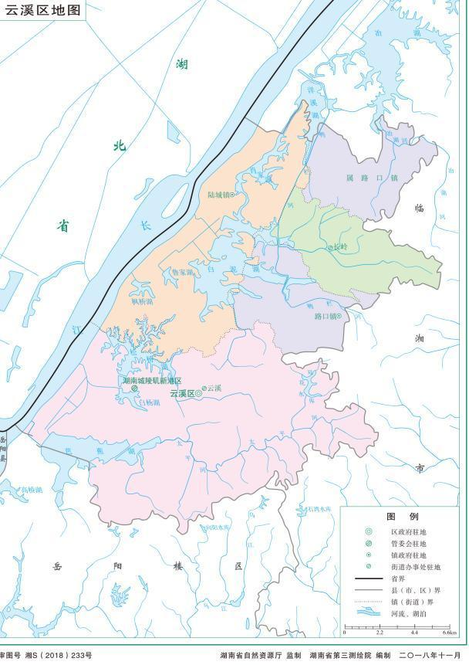
本项目所在地
附图2 监测布点图
附图3 项目平面布置图
附图4 监测取样现场图
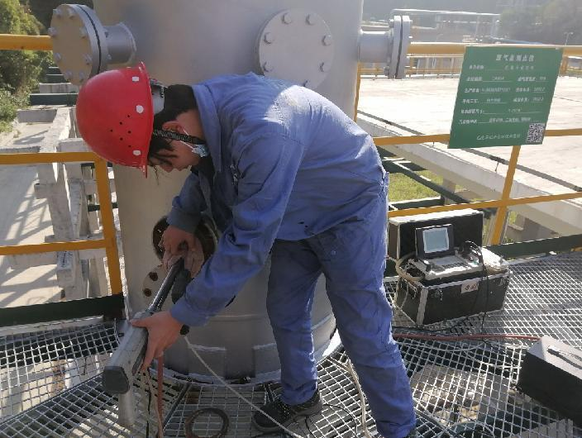 | 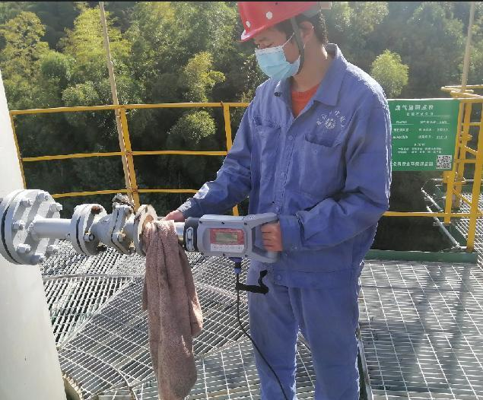
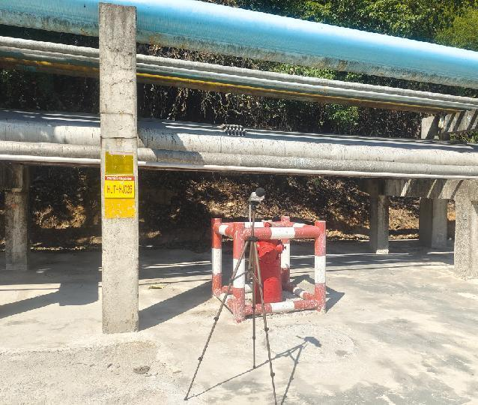 | 